**BỘ TÀI NGUYÊN VÀ MÔI TRƯỜNG**

**TRƯỜNG ĐẠI HỌC TÀI NGUYÊN VÀ MÔI TRƯỜNG**

**KHOA: HỆ THỐNG THÔNG TIN VÀ VIỄN THÁM**

**🙟🙞 🕮 🙜🙝**

**LAB FINAL**

**AN TOÀN BẢO MẬT MẠNG MÁY TÍNH VÀ HỆ THỐNG**

**………………………………………………………………………………………………**

Giảng viên hướng dẫn: **ThS. Phạm Trọng Huynh**

Sinh viên thực hiện: **Trần Bá Thiện**

Lớp: **08_DH_CNPM**

Khóa: **08**

***TP. Hồ Chí Minh, tháng 10 năm 2022***

**BỘ TÀI NGUYÊN VÀ MÔI TRƯỜNG**

**TRƯỜNG ĐẠI HỌC TÀI NGUYÊN VÀ MÔI TRƯỜNG**

**KHOA: HỆ THỐNG THÔNG TIN VÀ VIỄN THÁM**

**🙟🙞 🕮 🙜🙝**

**LAB FINAL**

**AN TOÀN BẢO MẬT MẠNG MÁY TÍNH VÀ HỆ THỐNG**

**………………………………………………………………………………………………**

Giảng viên hướng dẫn: **ThS. Phạm Trọng Huynh**

Sinh viên thực hiện: **Trần Bá Thiện**

Lớp: **08_DH_CNPM**

Khóa: **08**

***TP. Hồ Chí Minh, tháng 10 năm 2022***

**NHẬN XÉT**

**ĐIỂM**

Mục Lục

**I.** **LAB số 1** 5

**1.1.** **Kết nối Client với Server** 5

**1.2.** **Tạo và add User** 7

**1.3.** **Dùng WireShark thu thập** 9

**1.4.** **Cài đặt Cygwin** 12

**II.** **LAB số 2** 15

**III.** **LAB số 3** 19

**IV.** **LAB số 4** 42

**V.** **LAB số 5** 51

**VI.** **LAB số 6** 61

**VII.** **LAB số 7** 75

1. **LAB số 1**
   1. **Kết nối Client với Server**

Các bước chuẩn bị:

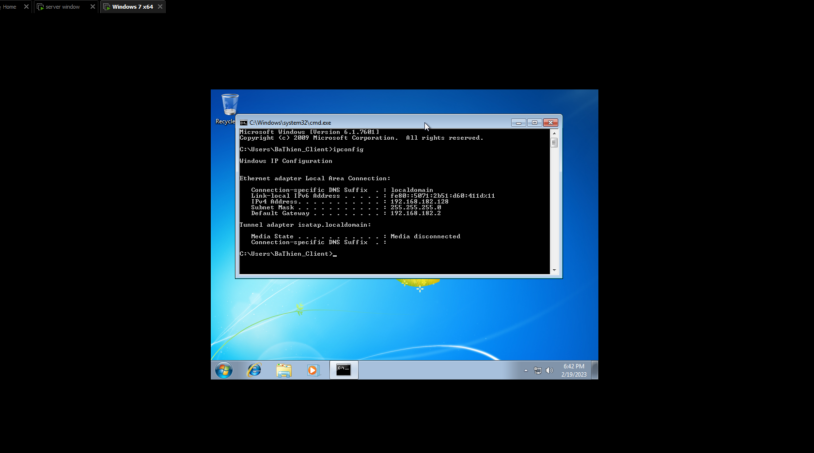

Hình 1: Máy Cliemt

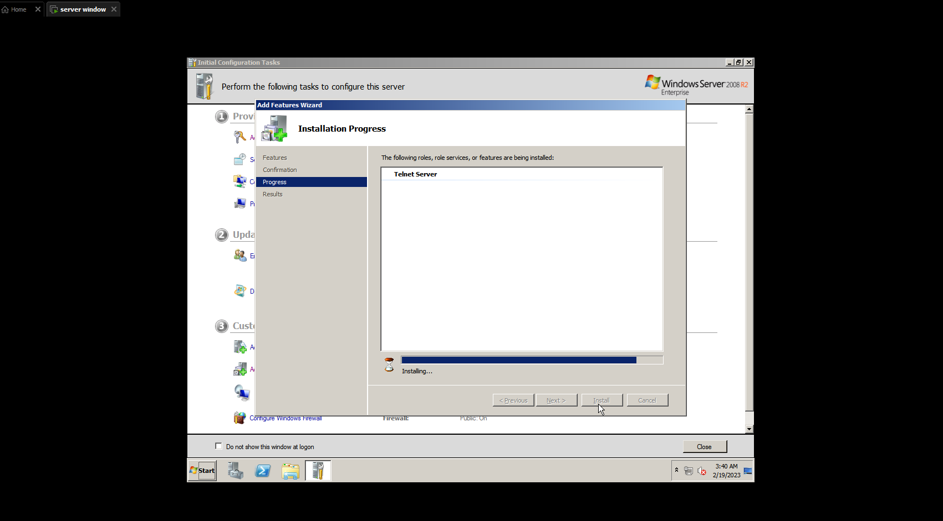

Hình 2: Máy Server có sẵn Telnet

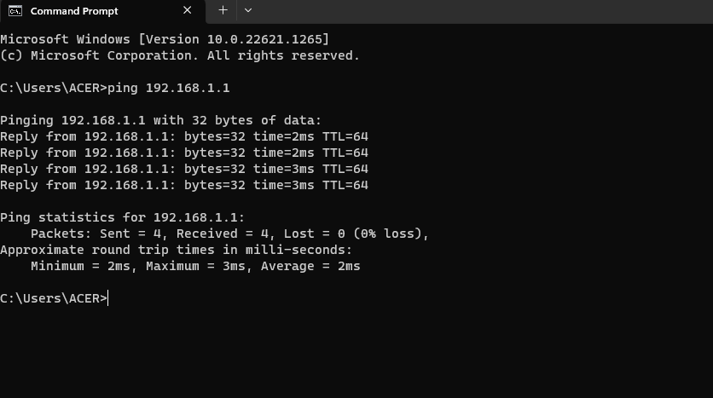

Hình 3: Kiểm tra kết nối

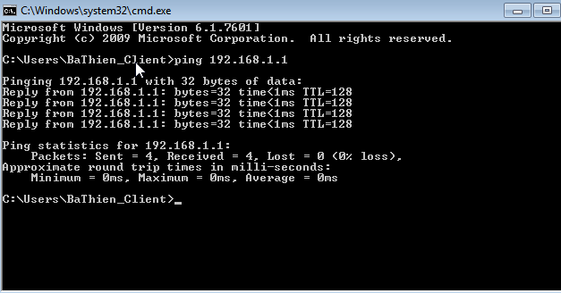

Hình 4: Kiểm tra kết nối tới server

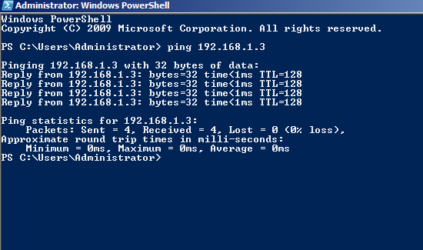

Hình 5: Ping tới máy client

* 1. **Tạo và add User**

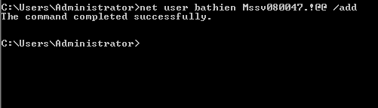

Hình 6: Tạo user

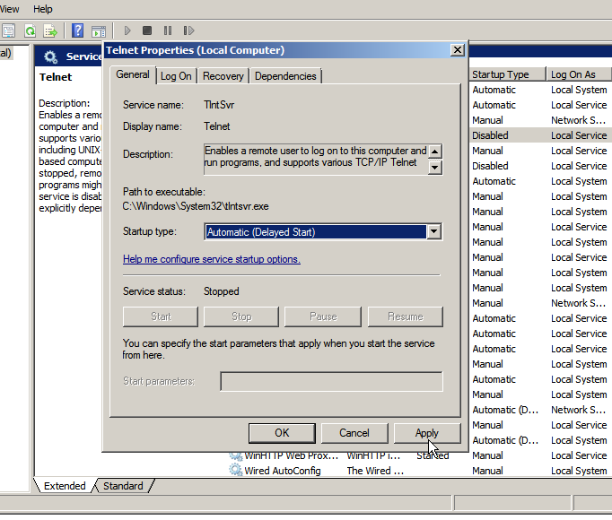

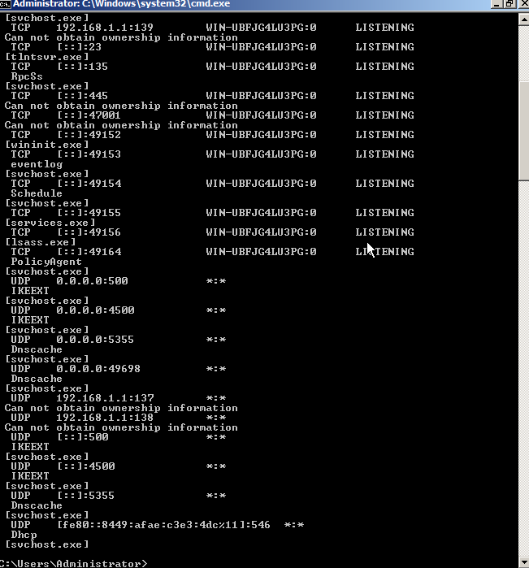

* 1. **Dùng WireShark thu thập**

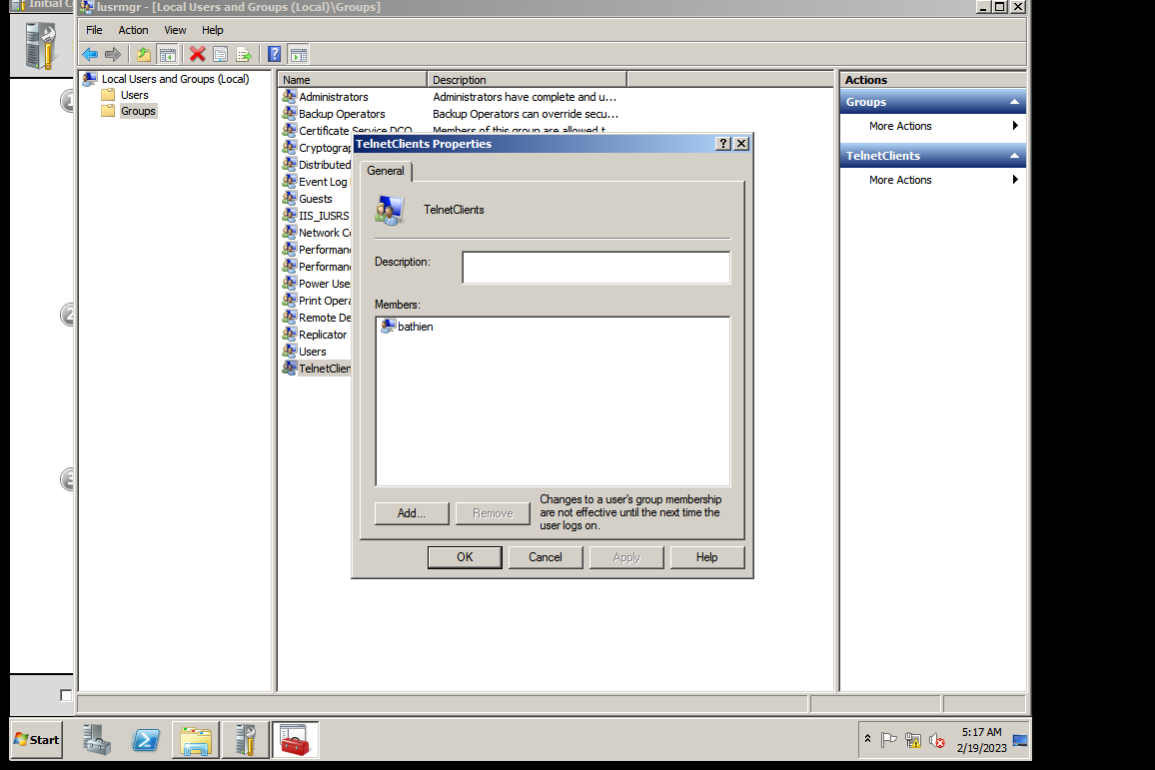

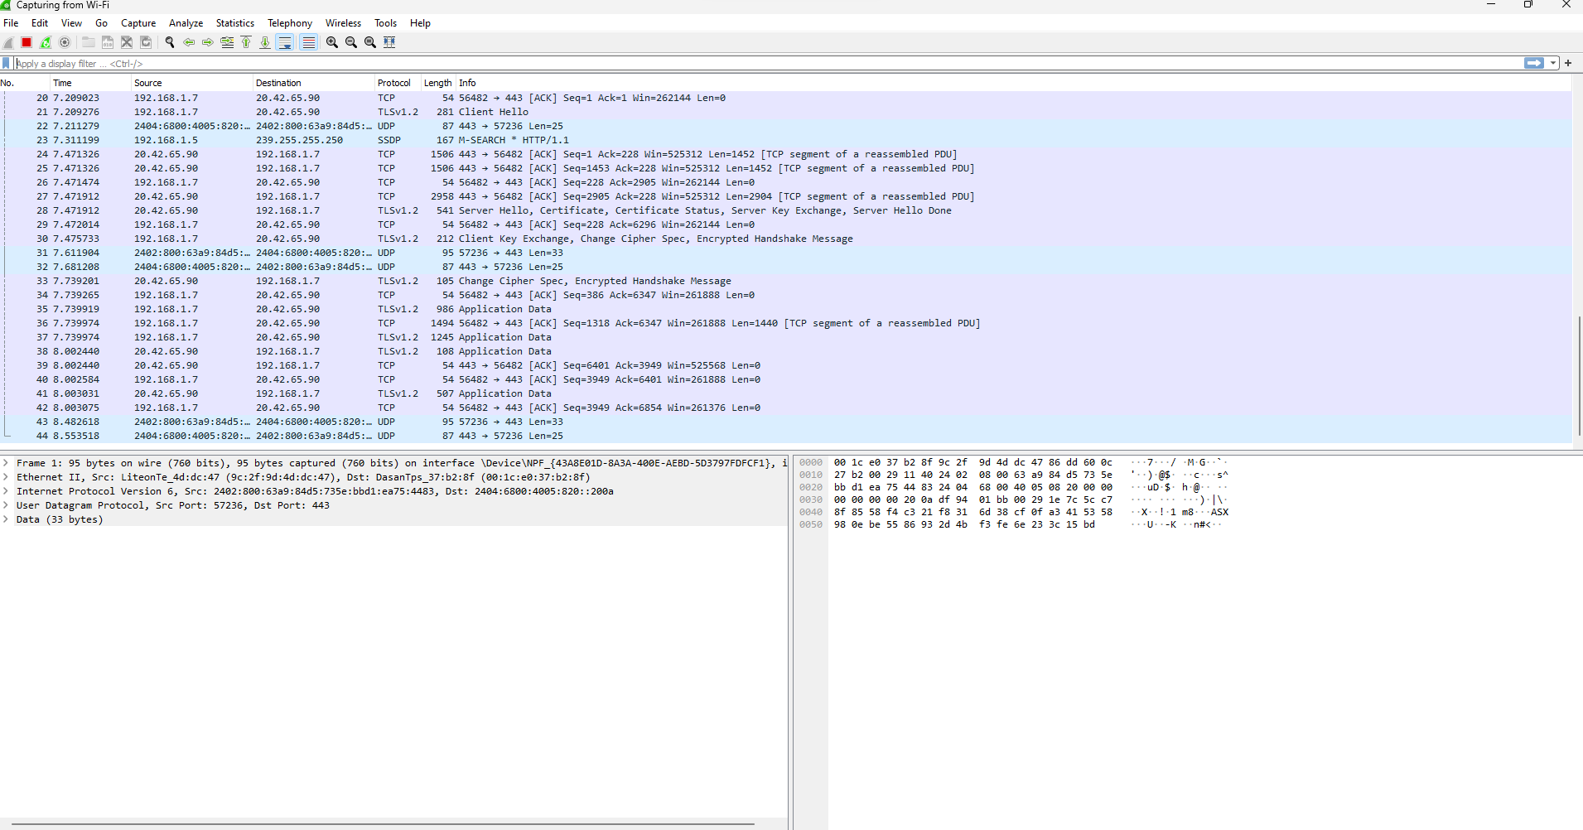

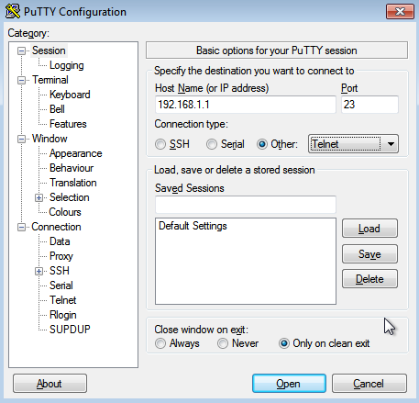

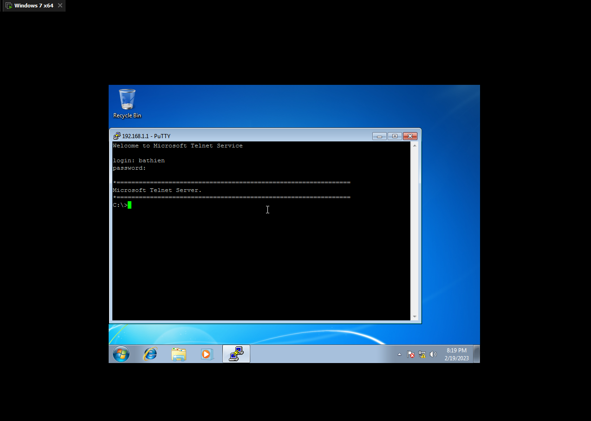

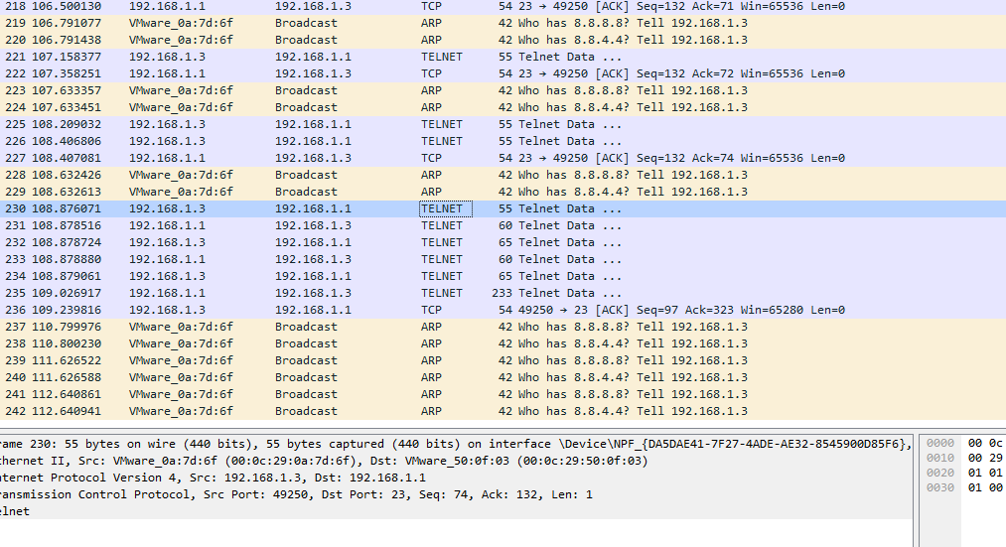

* 1. **Cài đặt Cygwin**

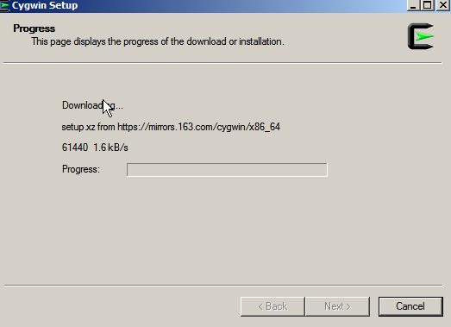

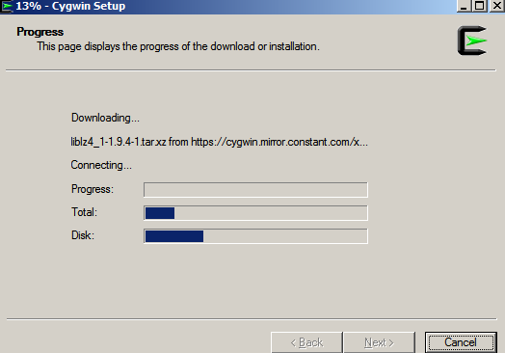

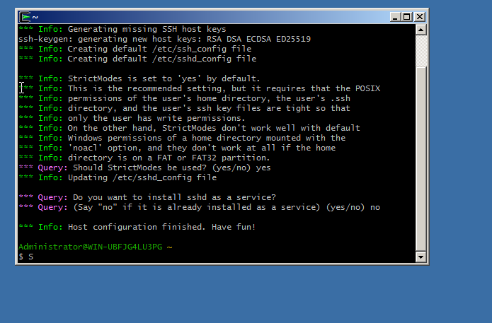

1. **LAB số 2**

**Cài đặt KeyGen và Refog**

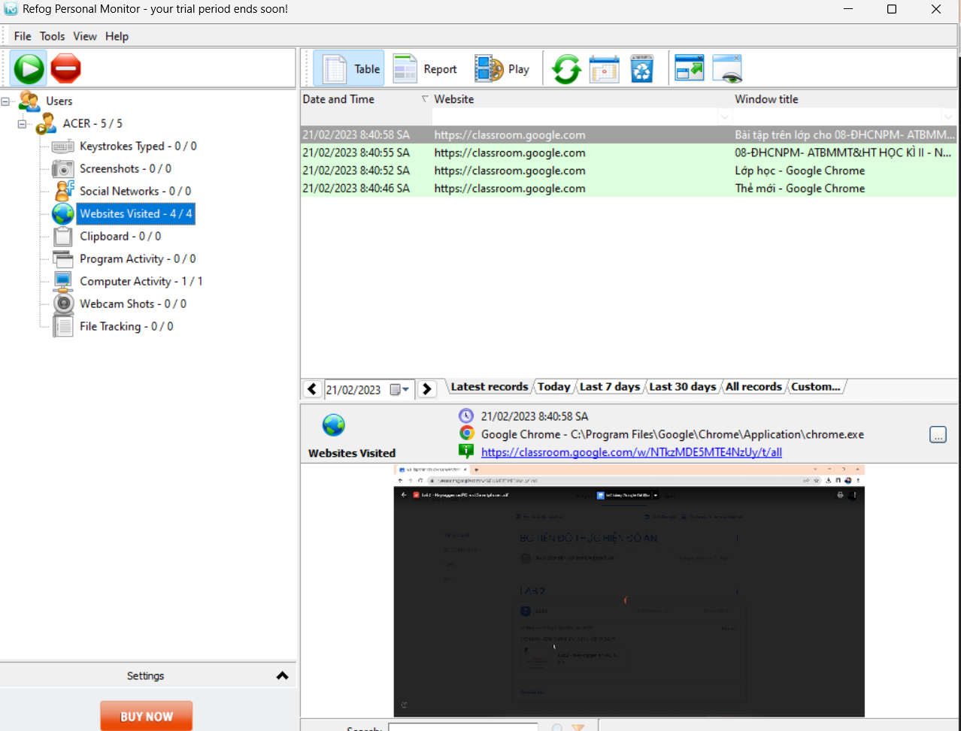

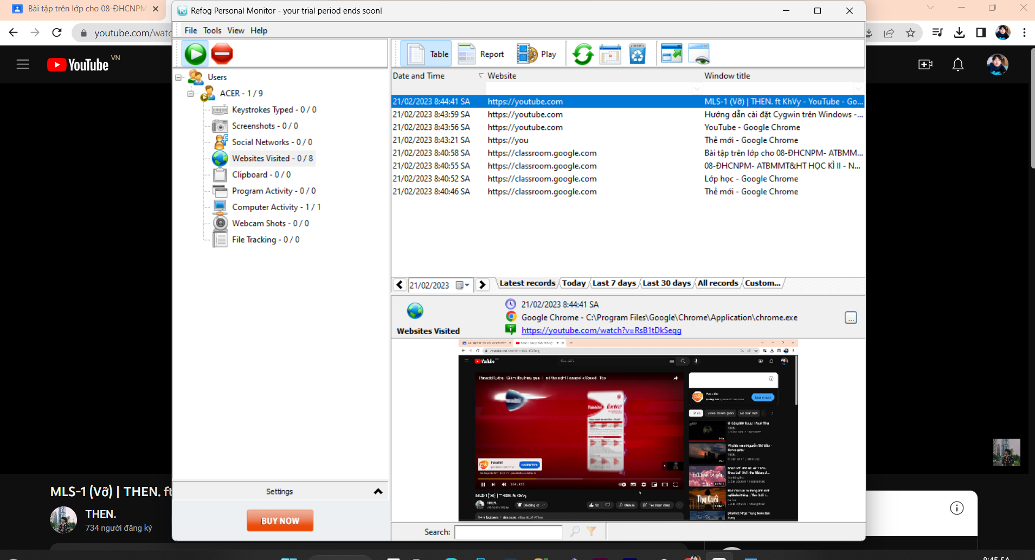

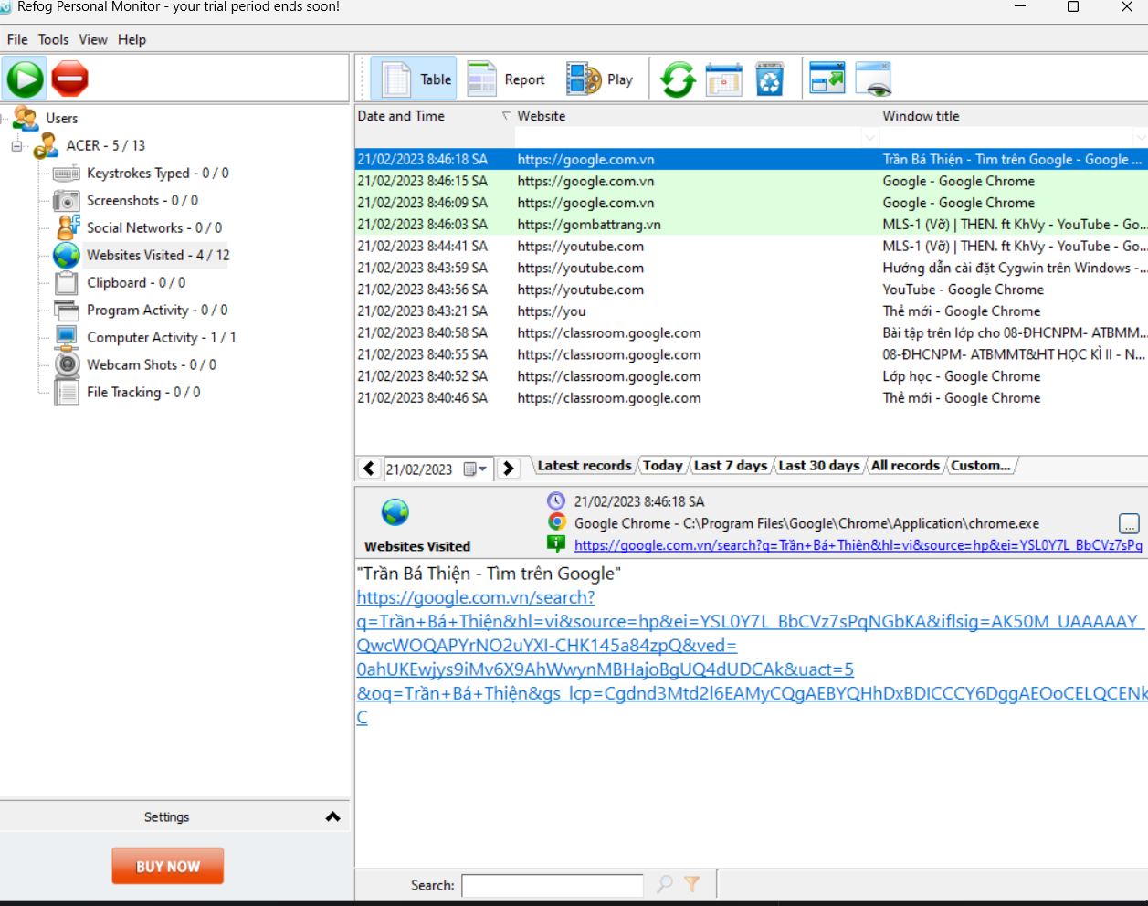

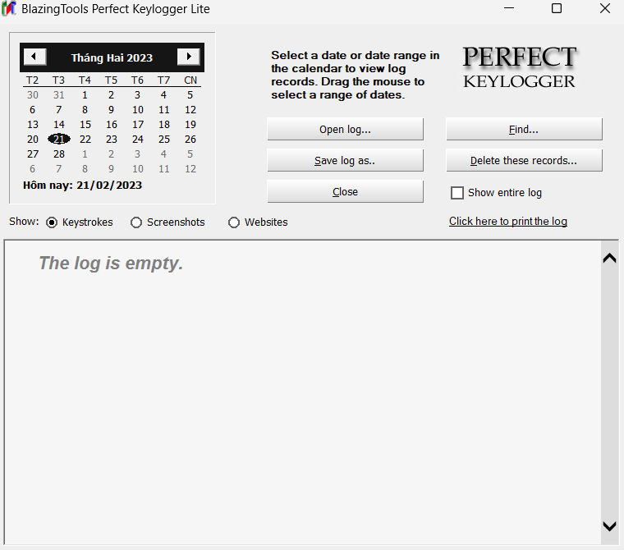

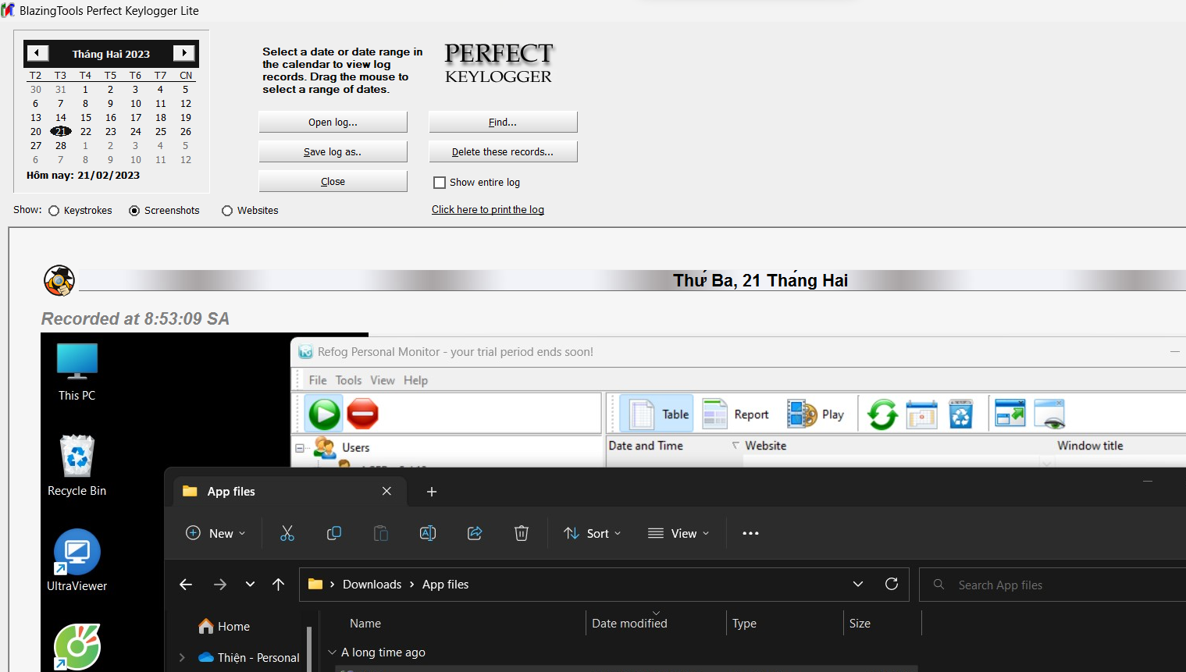

1. **LAB số 3**

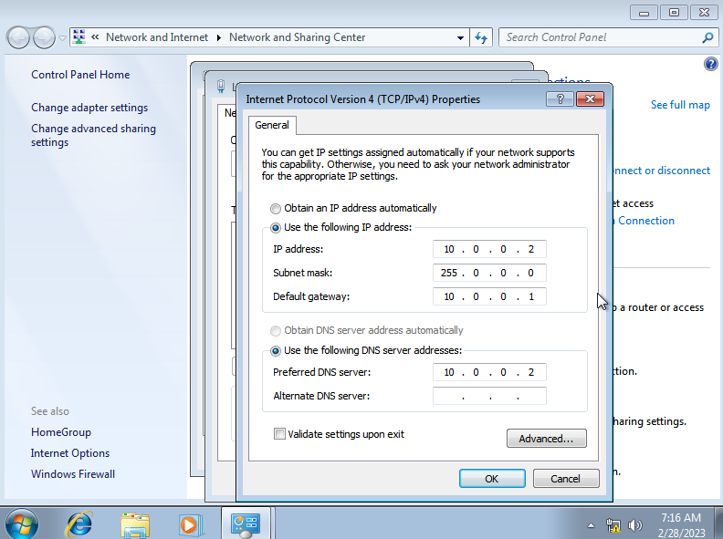

Đầu tiên : đổi IP máy

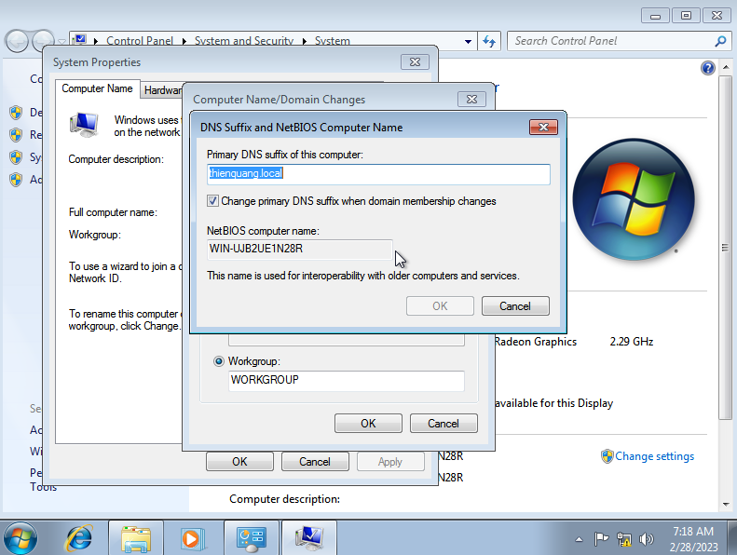

Tiếp theo là đổi DNS suffix

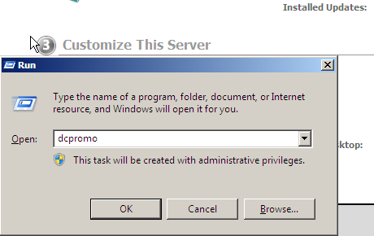

Mở dcpromo

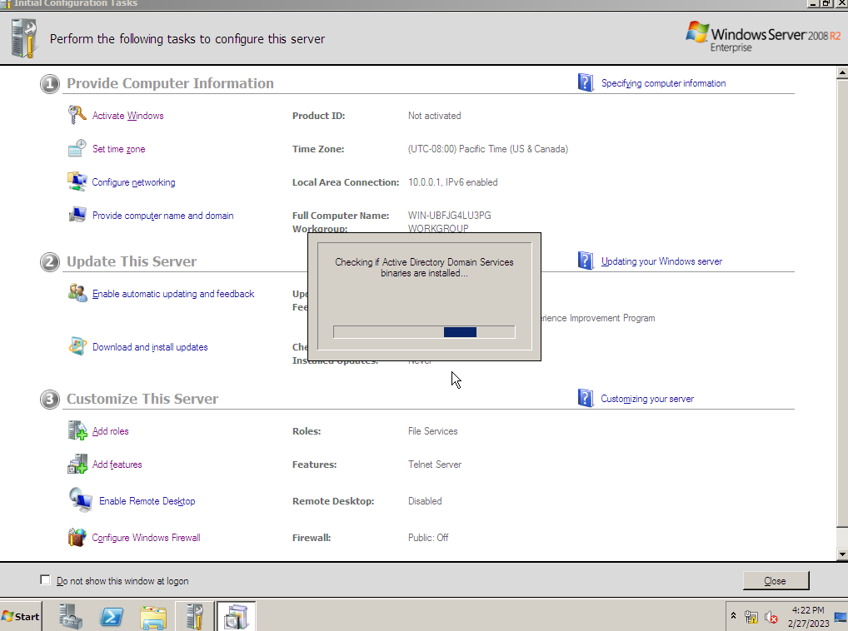

Chờ loading

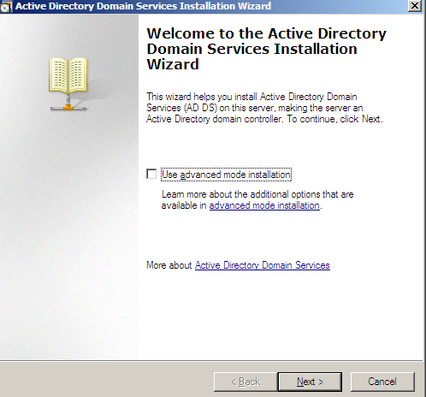

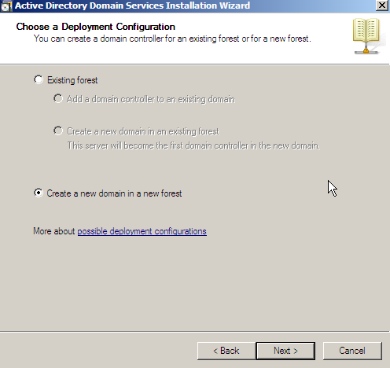

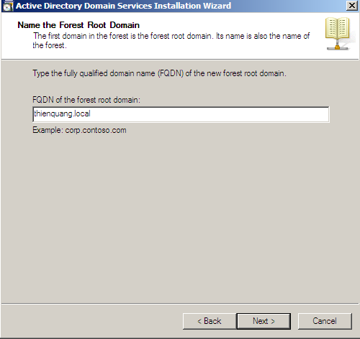

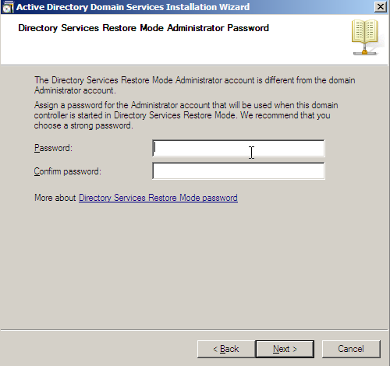

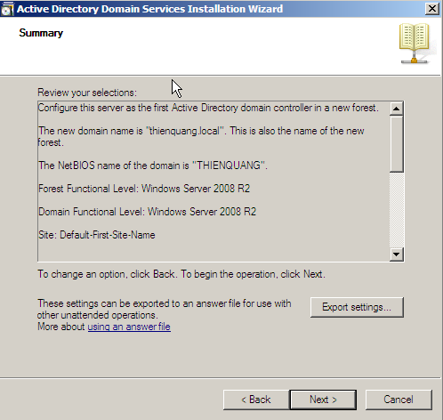

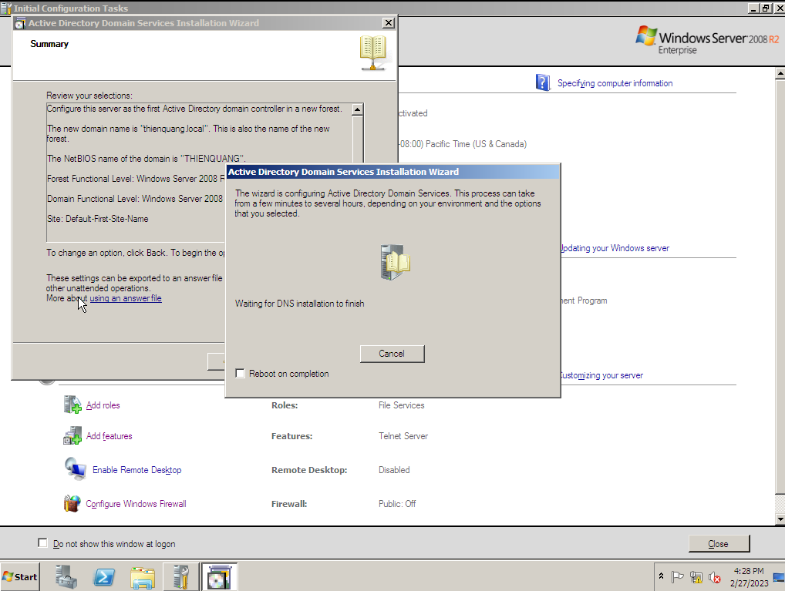

Chờ nâng cấp

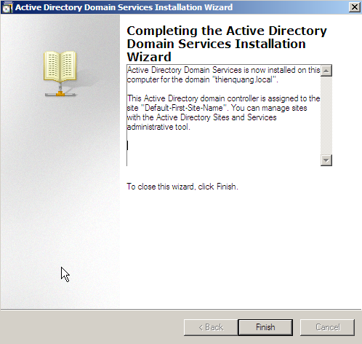

Nâng cấp thành công

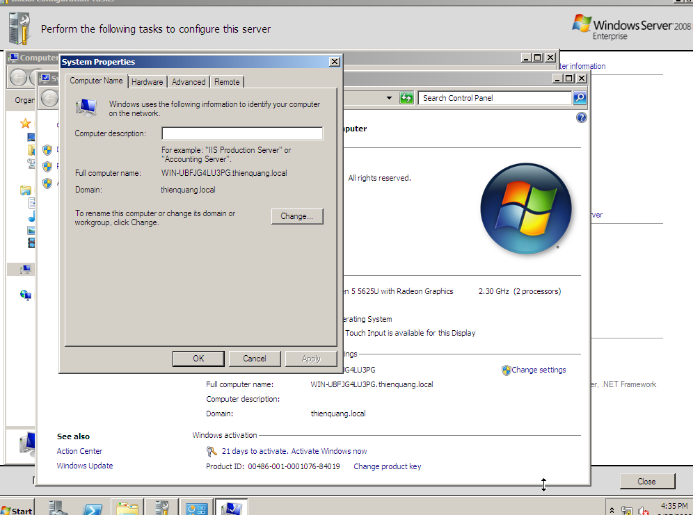

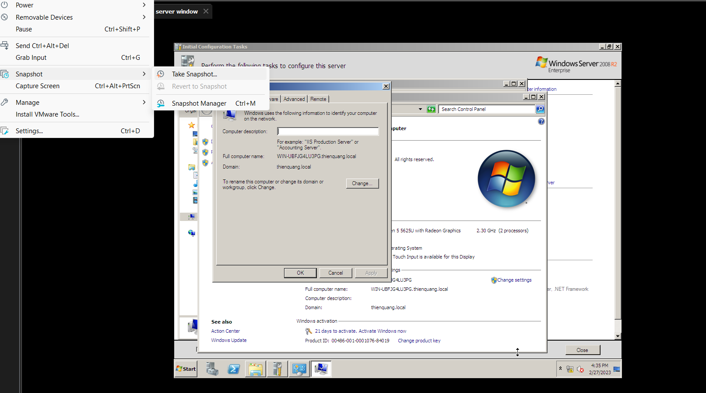

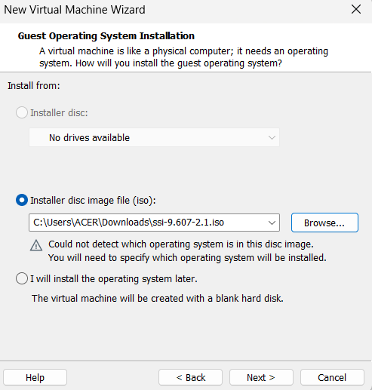

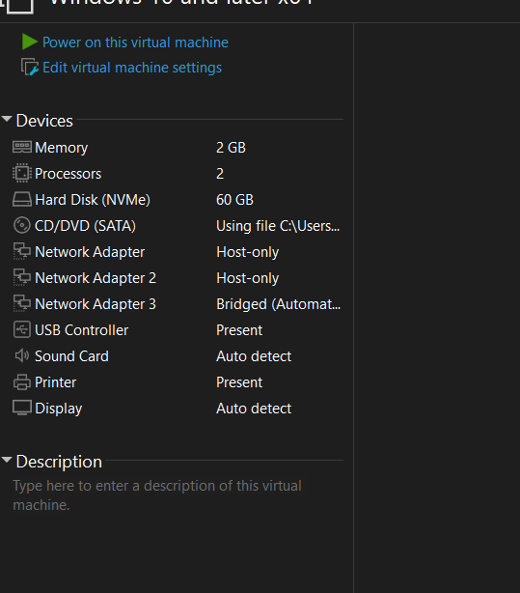

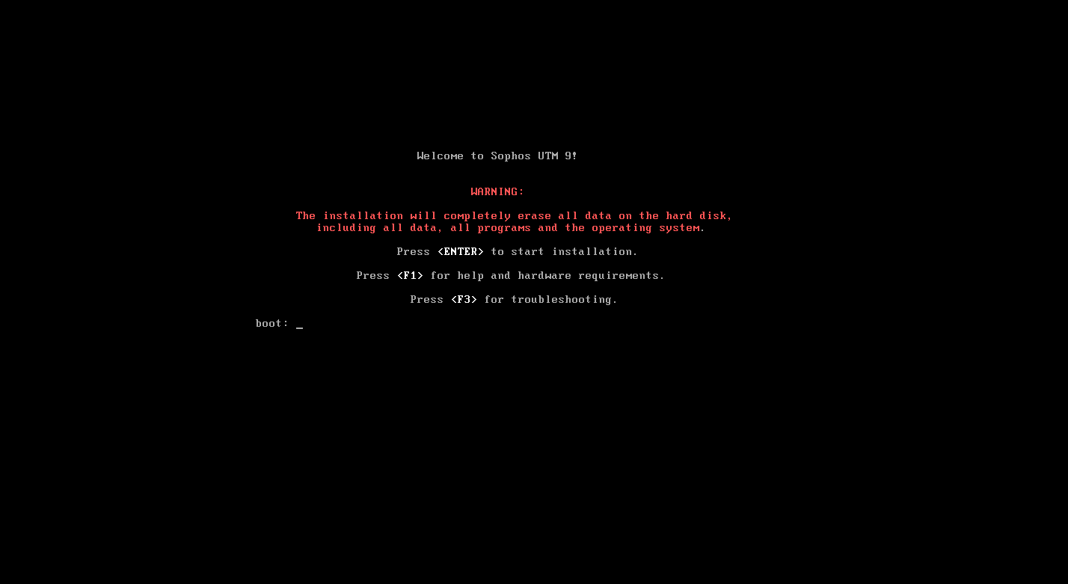

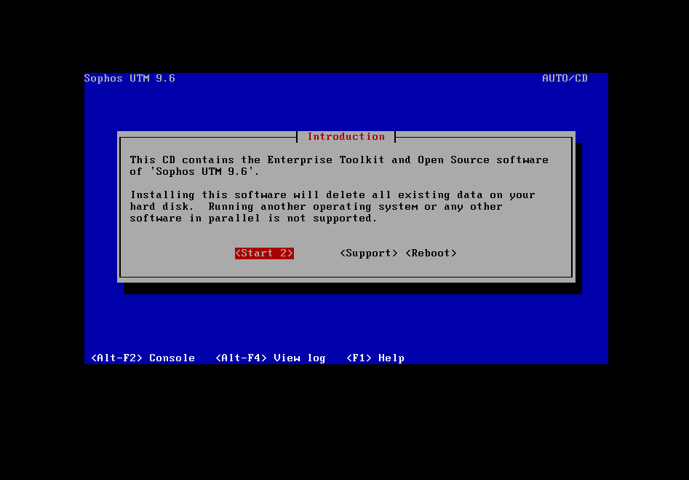

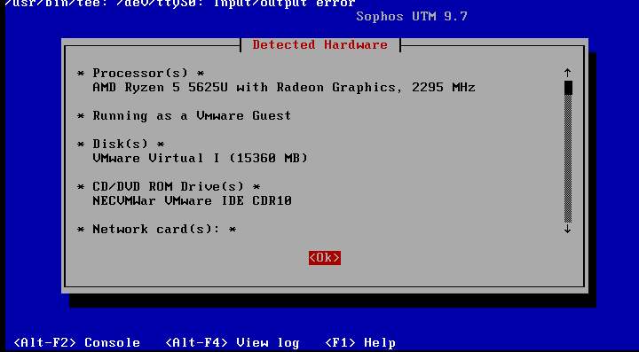

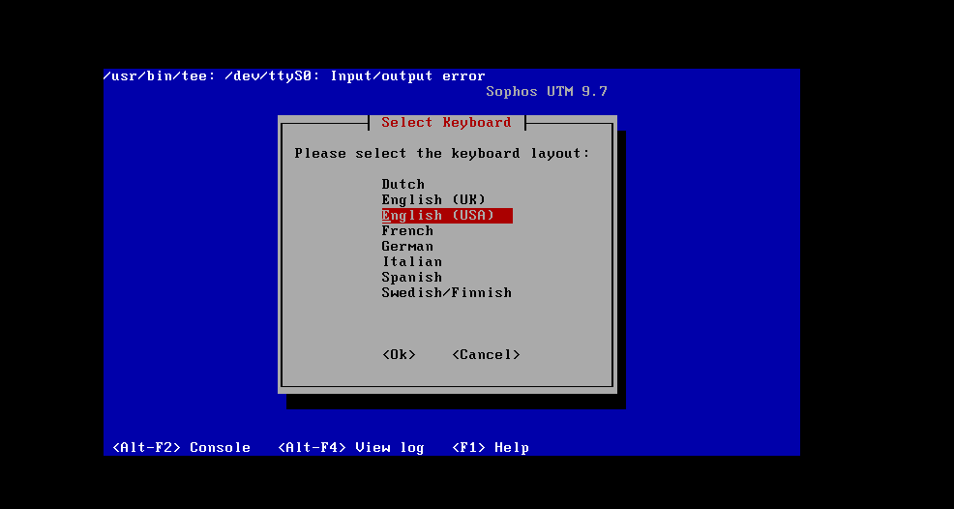

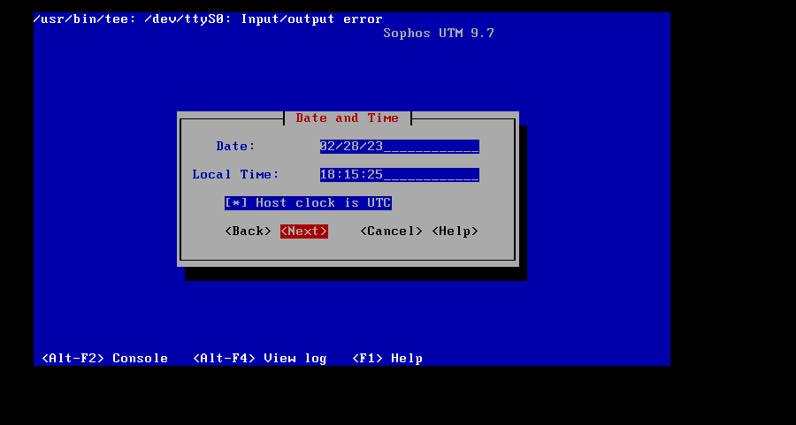

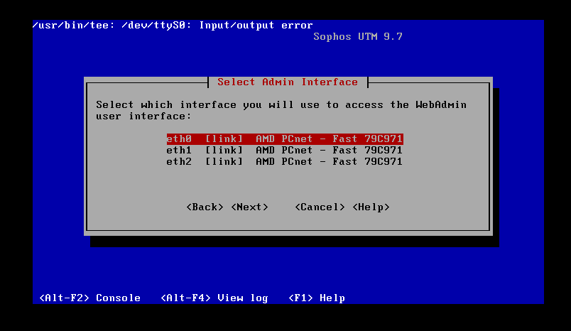

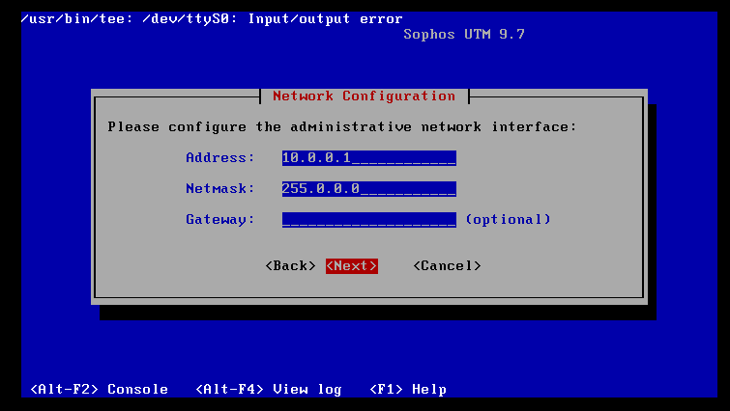

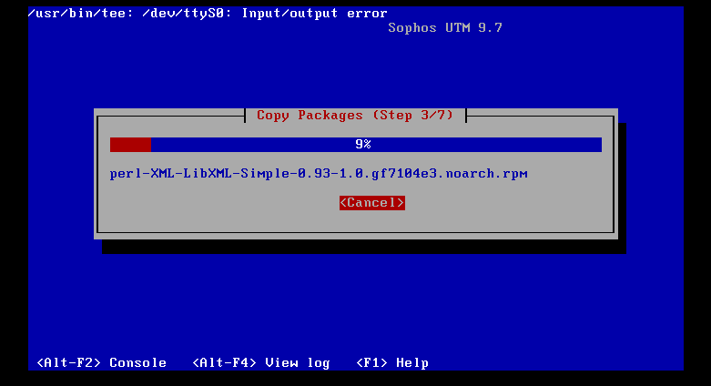

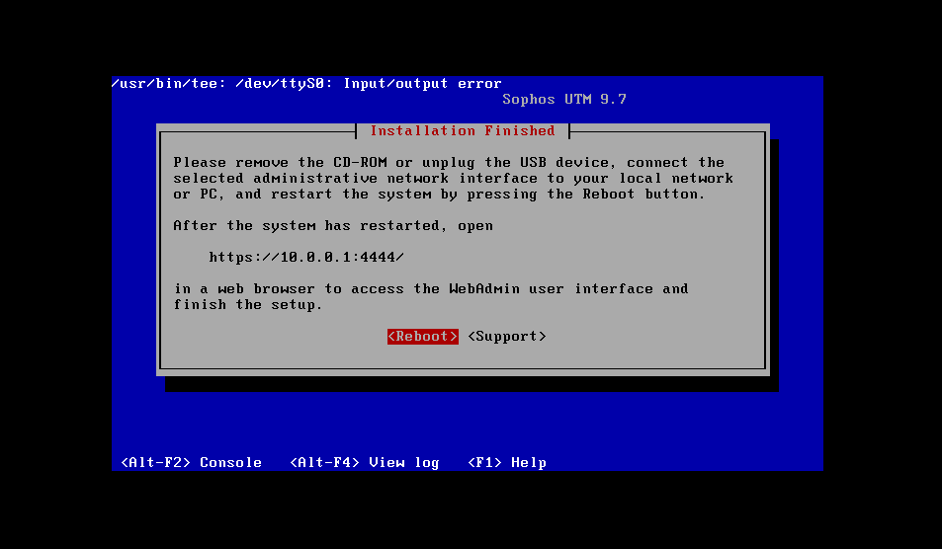

Cài đặt thành công tiến hành Reboot

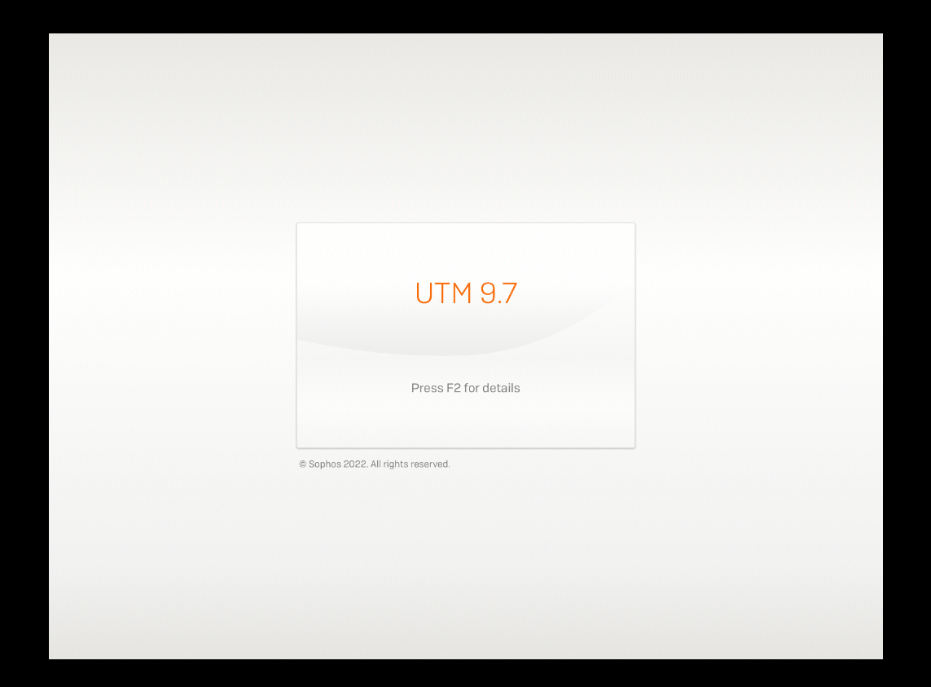

Nhấn F2

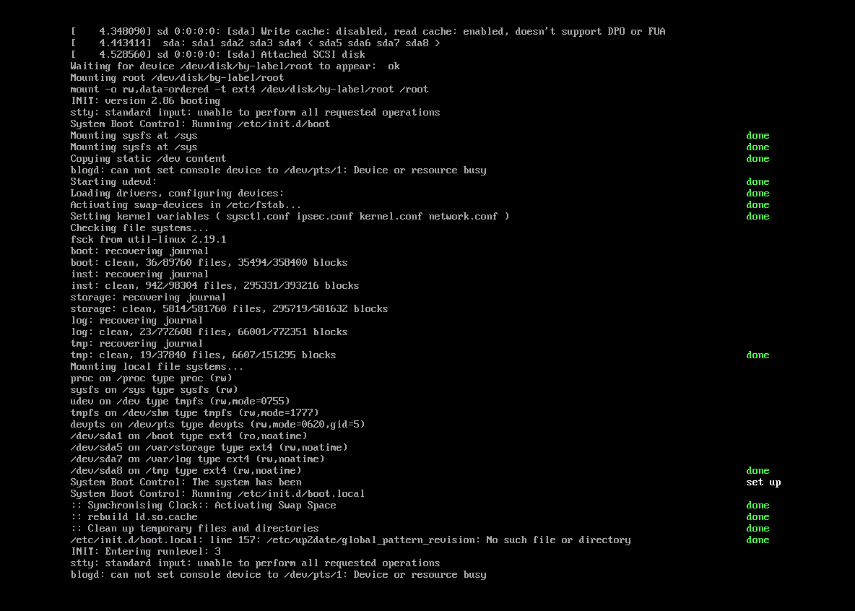

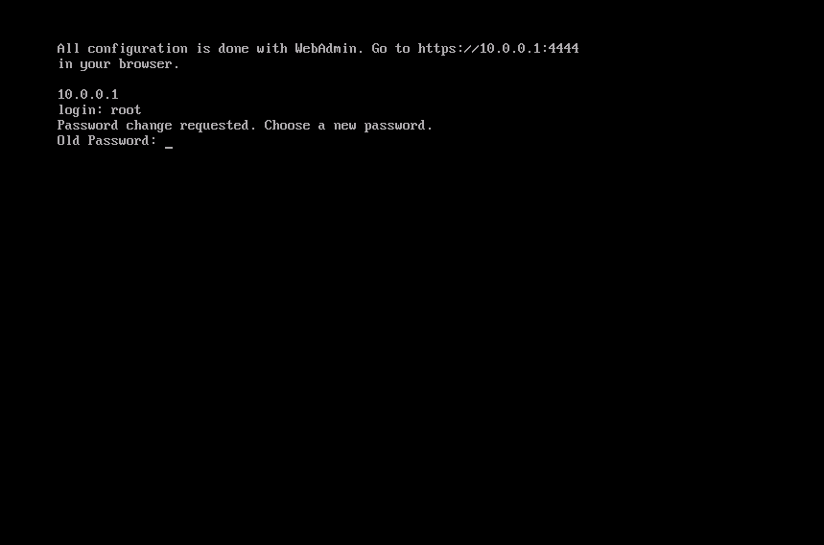

Thiết lập mật khẩu Root cho lần đầu đăng nhập

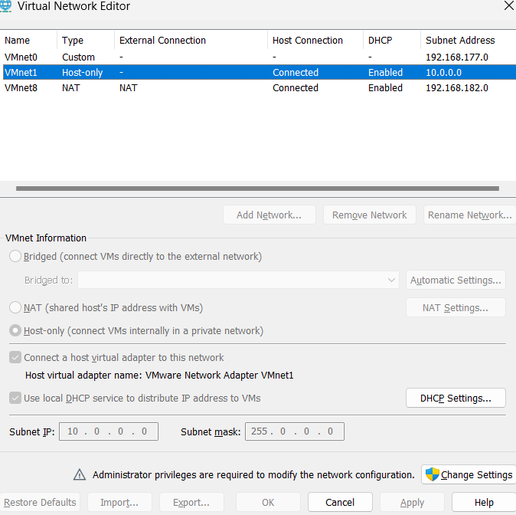

Change IP

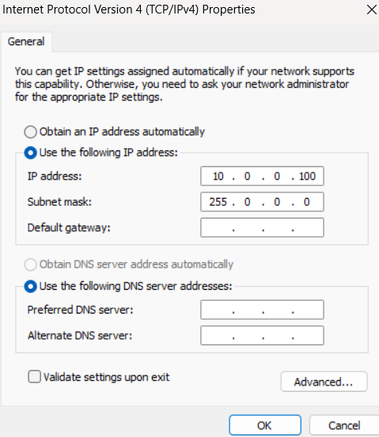

Đổi ip cho máy thật

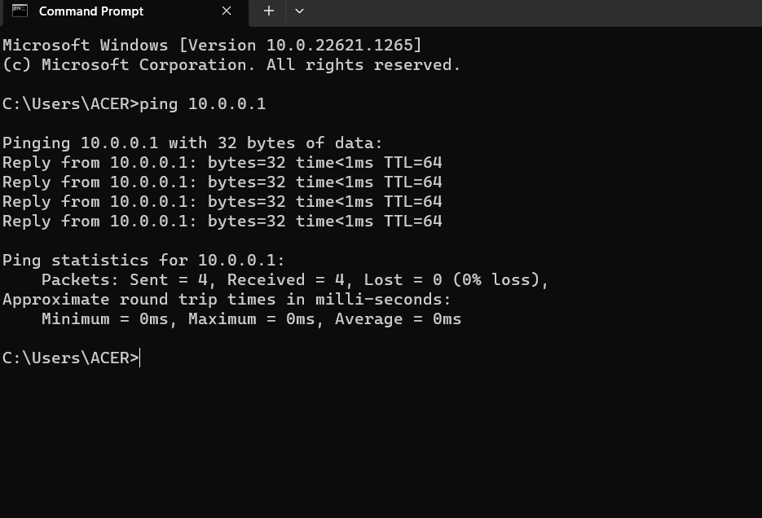

Ping thử đến tường lửa

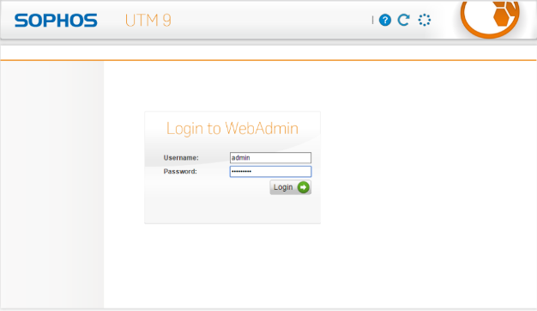

Tiến hành truy cập <https://10.0.0.1:4444> sau đó login

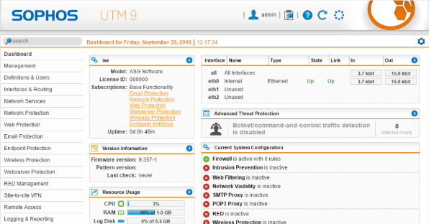

Giao diện config của tường lửa

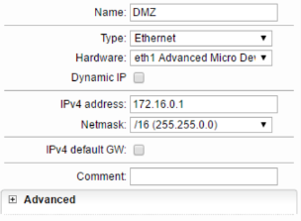

Cấu hình DMZ để truy cập internet

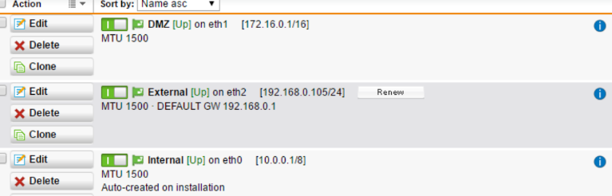

Bật 3 interface

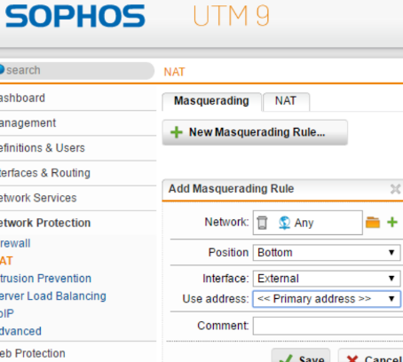

Tiến hành NAT

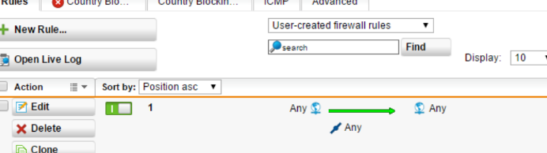

Thêm 1 rule NAT thành công

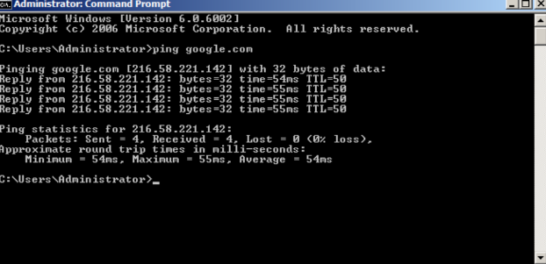

Tiến hành kiểm tra bằng cách ping google.com

Ta thấy kết quả thành công, có nghĩa là cấu hình tường lửa cơ bản đã thành công

Tiếp theo ta thử tắt Rule firewall và thử ping lại

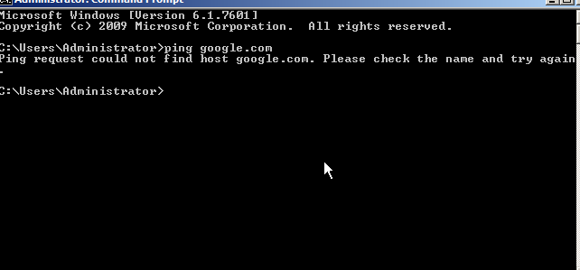

1. **LAB số 4**

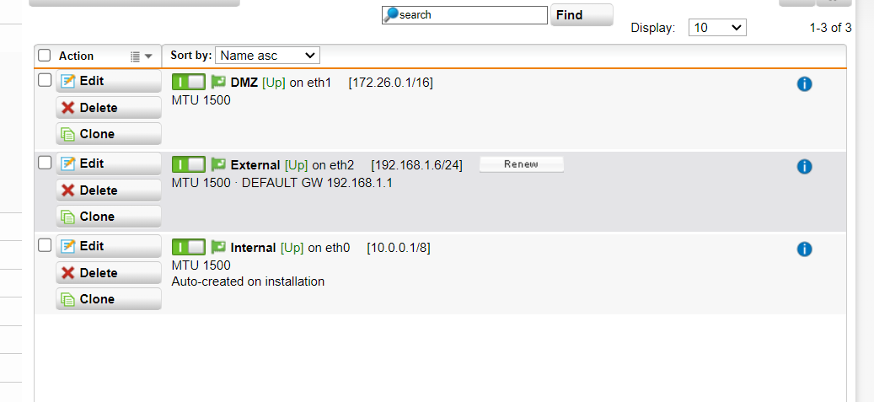

* CẤU HÌNH INTERFACE CHO FIREWALL

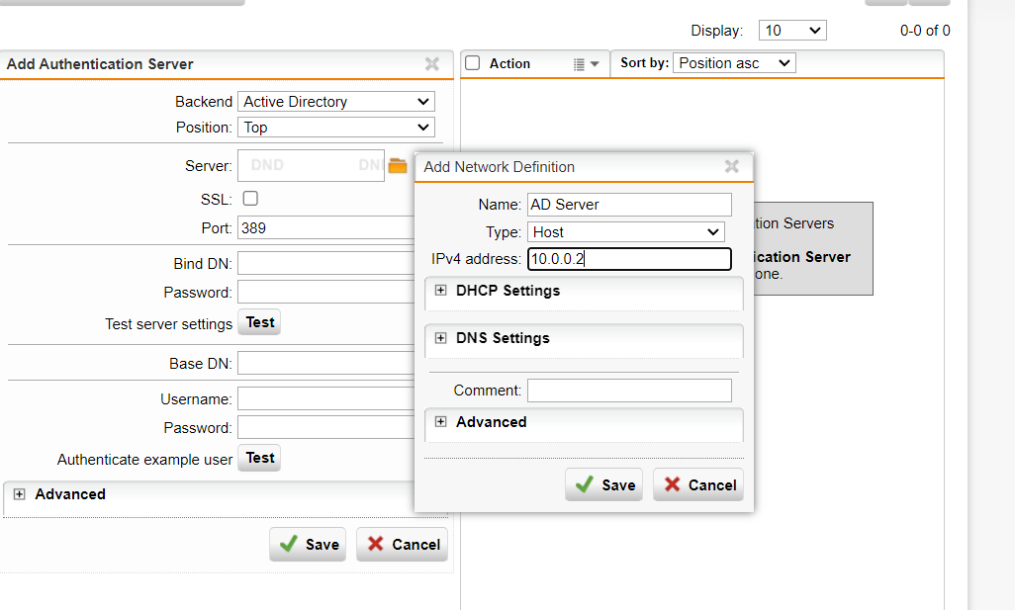

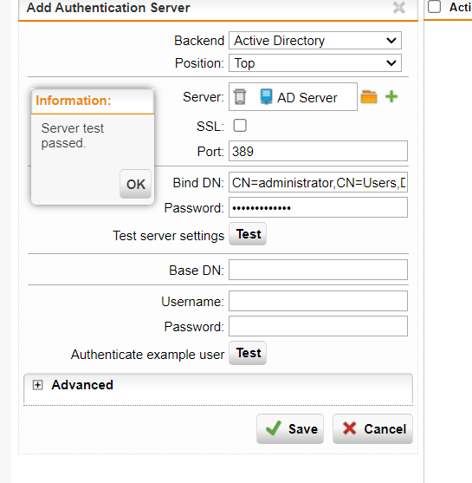

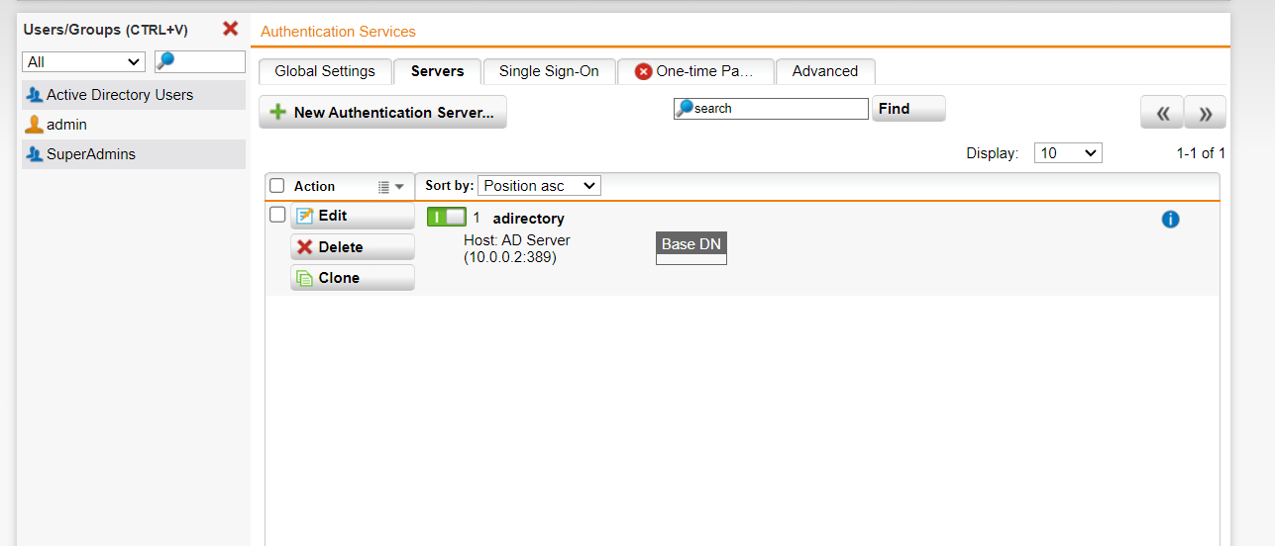

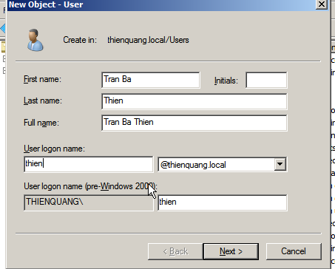

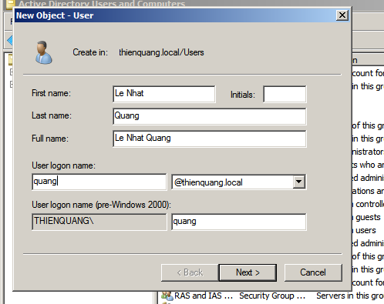

* TẠO 2 USER

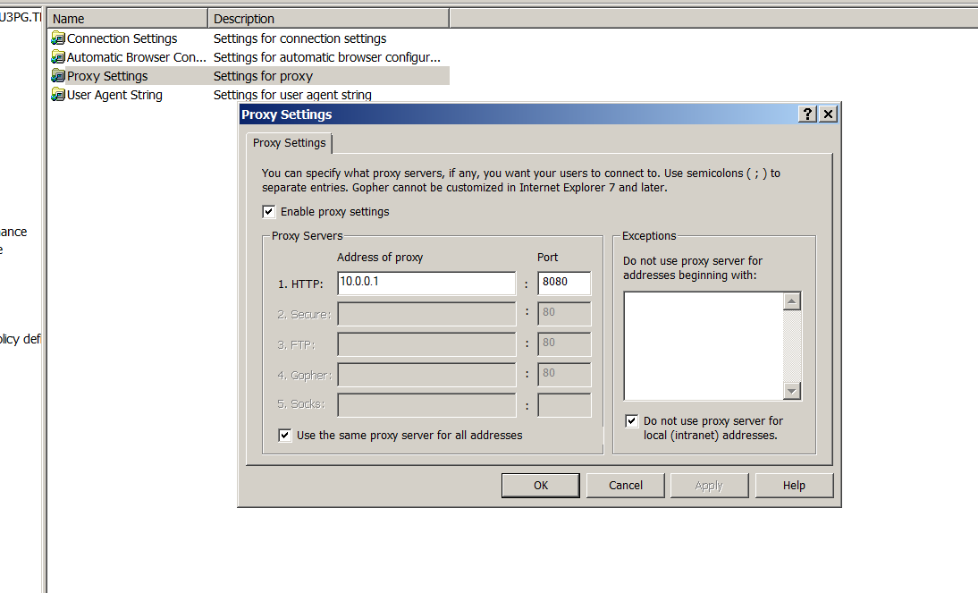

* CẤU HÌNH PROXY

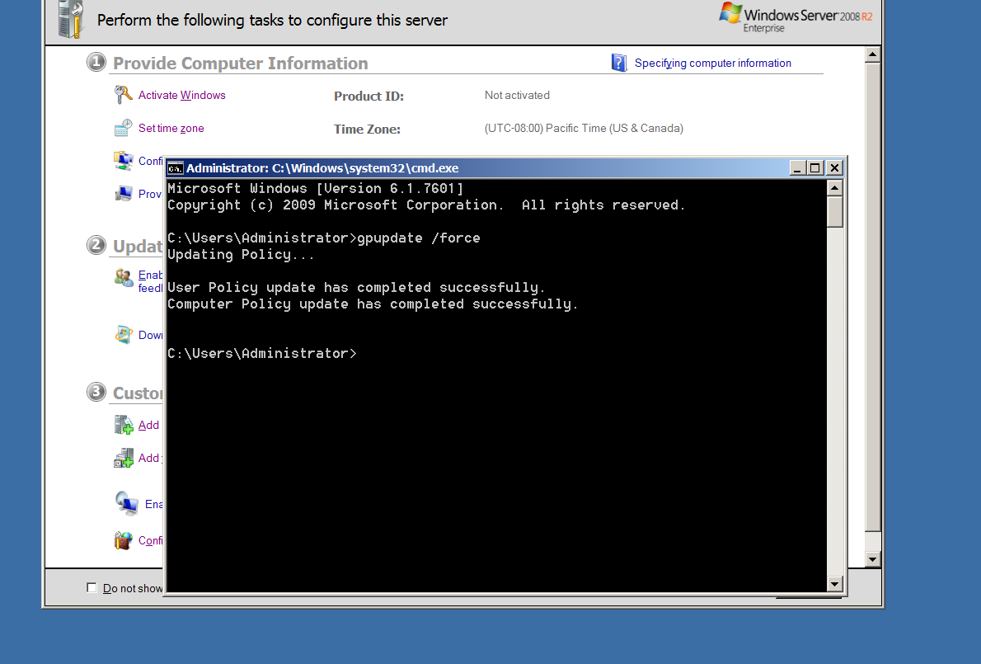

* UPDATE LẠI

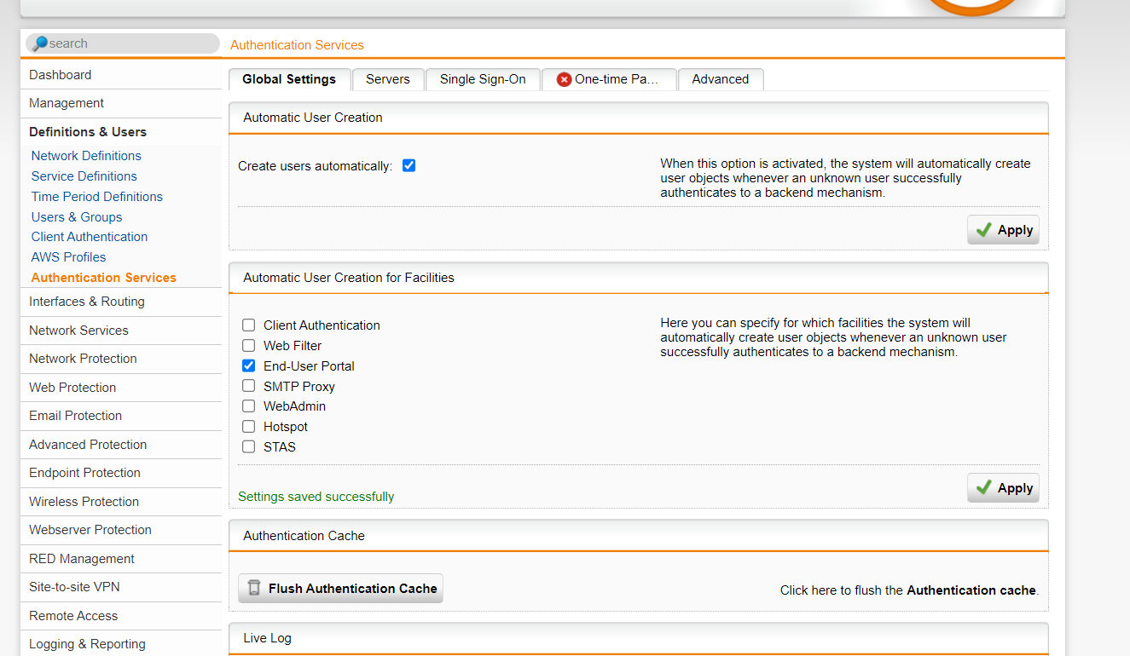

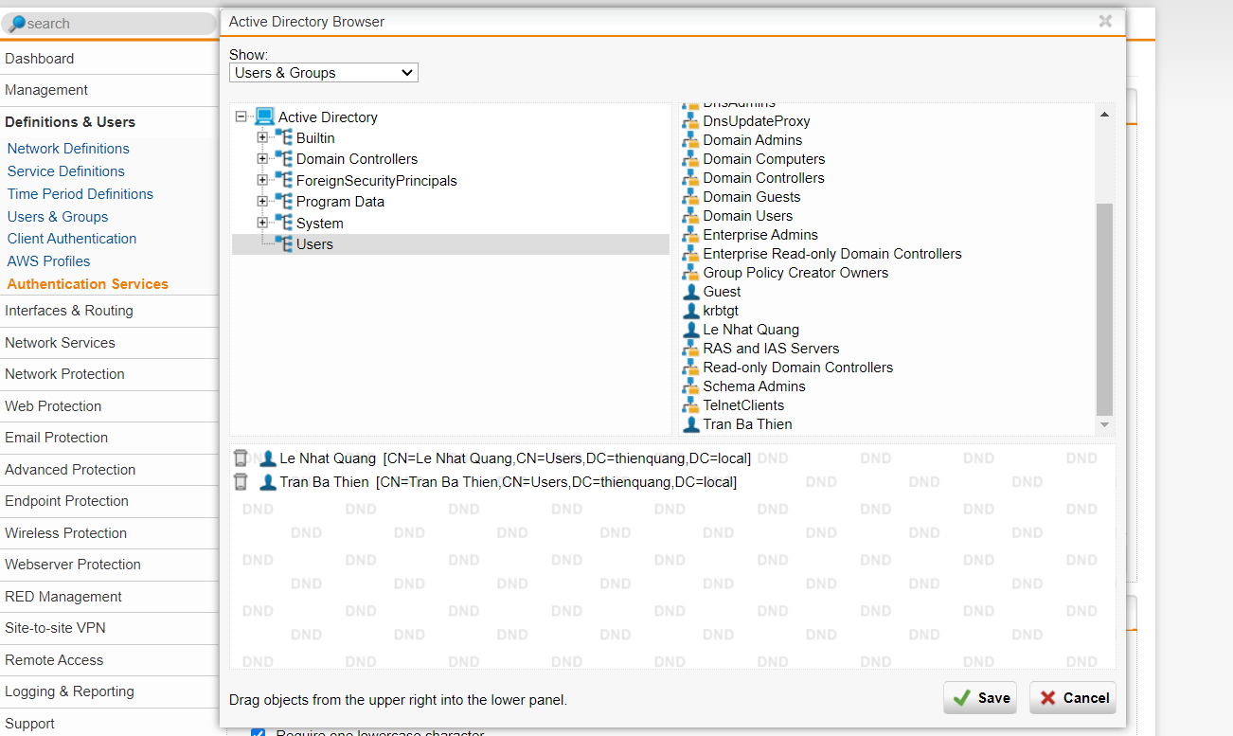

* THÊM USER VÀO

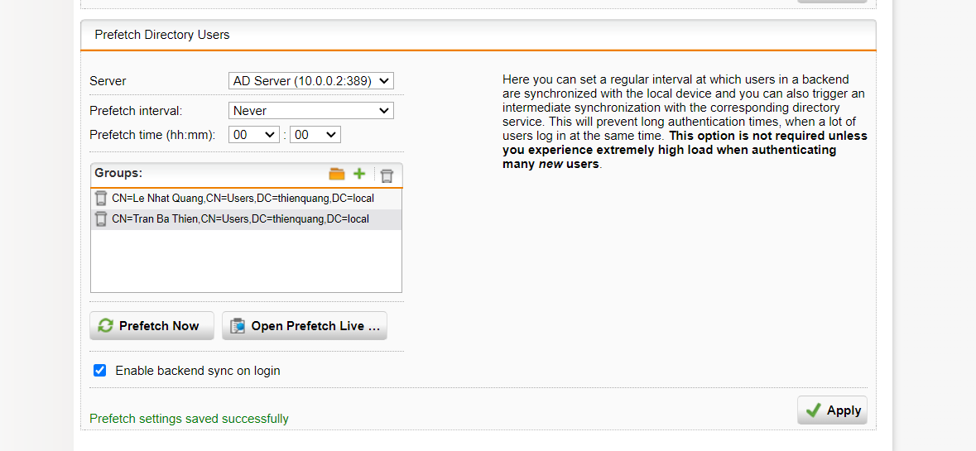

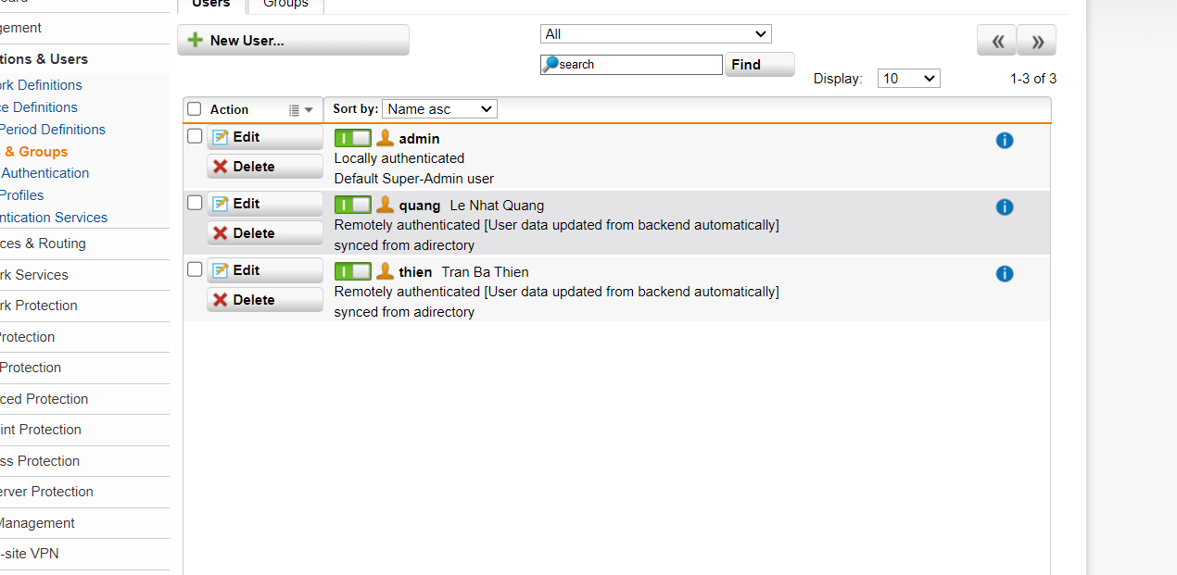

* USER ĐÃ ĐƯỢC TẠO MẶC ĐỊNH

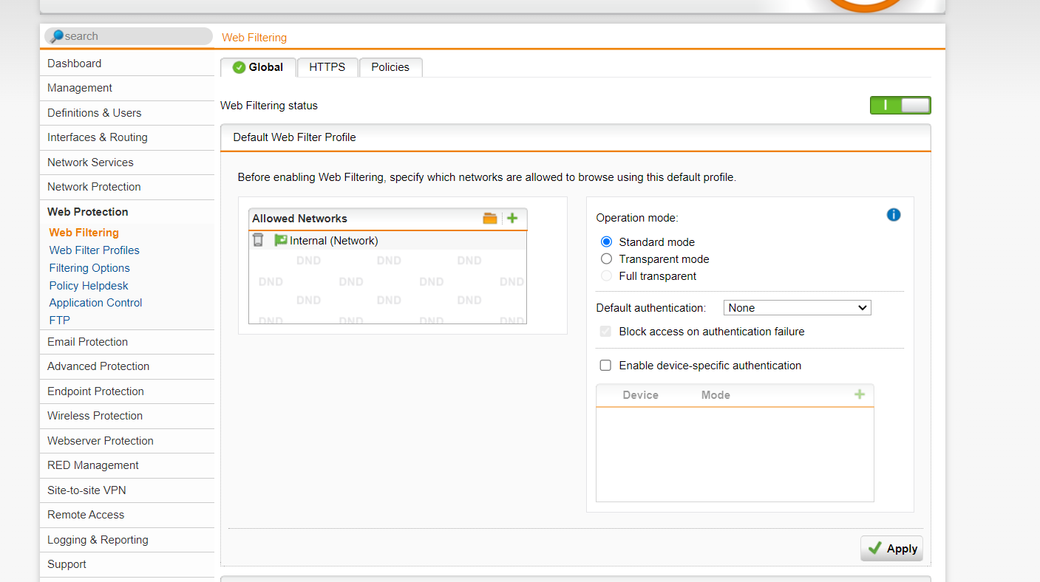

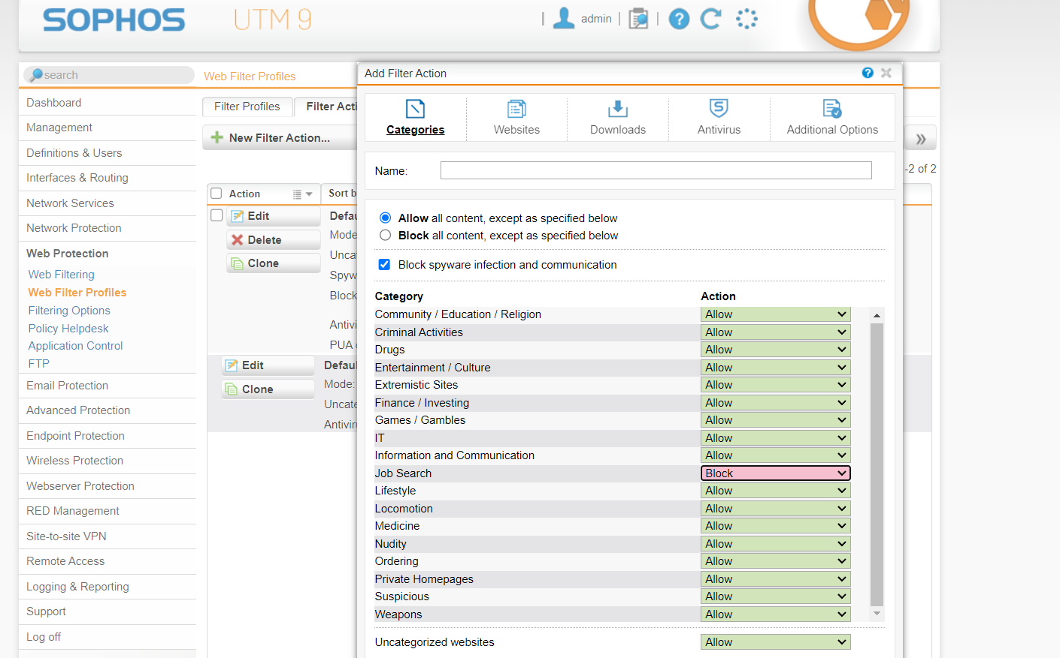

* THÊM WEB FILTER ĐỂ CHẶN THEO Ý MUỐN

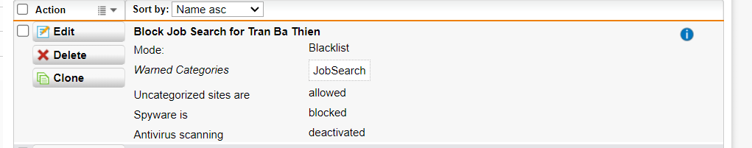

* BLOCK USER BÁ THIỆN

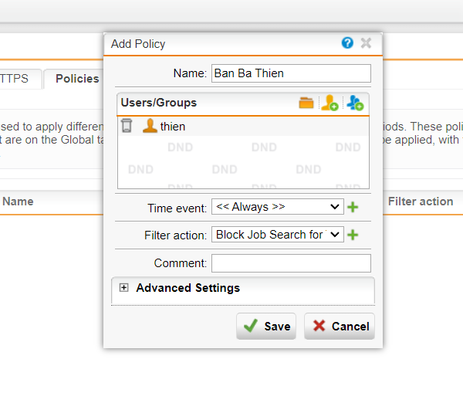

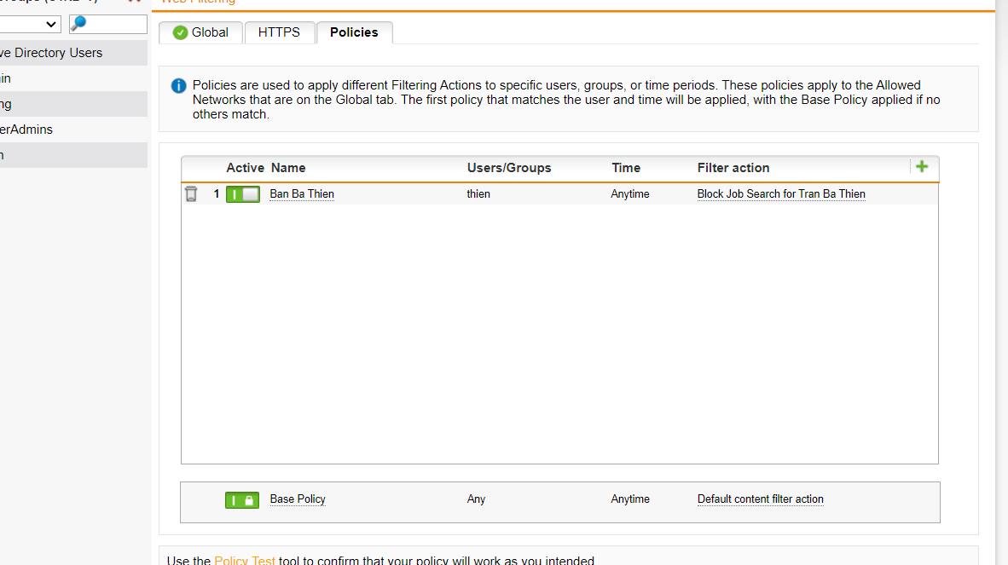

* KẾT QUẢ TẠO THÀNH CÔNG

1. **LAB số 5**



* CẤU HÌNH INTERFACE CHO FIREWALL











* TẠO 2 USER



* CẤU HÌNH PROXY



* UPDATE LẠI





* THÊM USER VÀO





* USER ĐÃ ĐƯỢC TẠO MẶC ĐỊNH





* THÊM WEB FILTER ĐỂ CHẶN THEO Ý MUỐN



* BLOCK USER BÁ THIỆN





* KẾT QUẢ TẠO THÀNH CÔNG

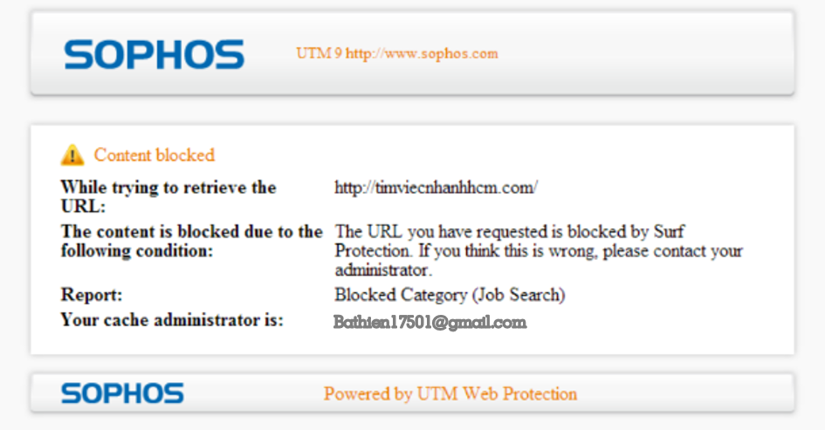

* Thử truy cập trang tìm việc

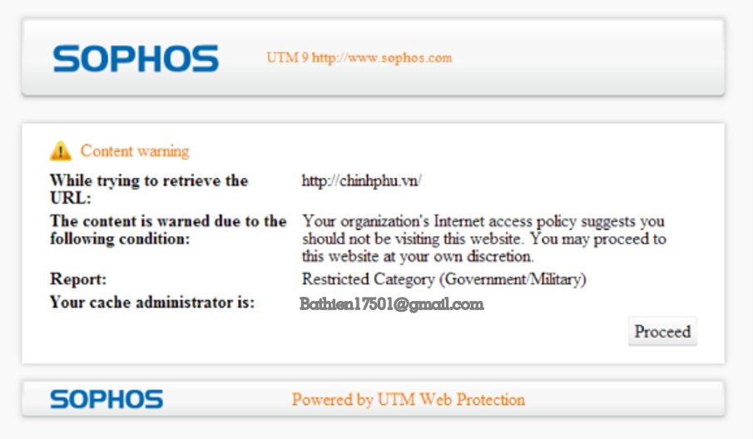

* Thử làm cảnh báo với các trang chính trị

1. **LAB số 6**

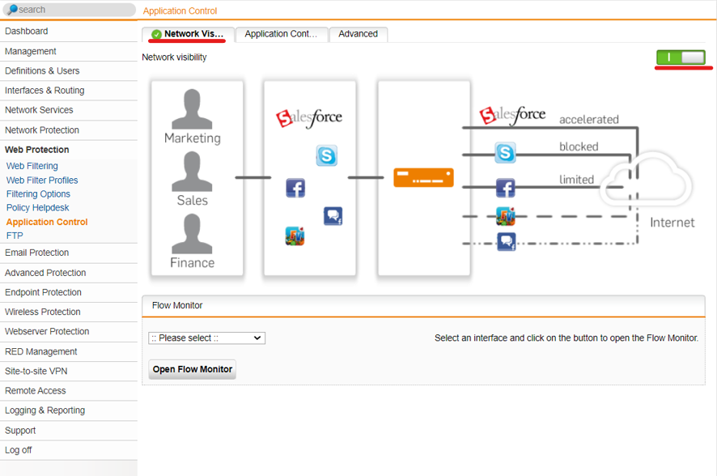

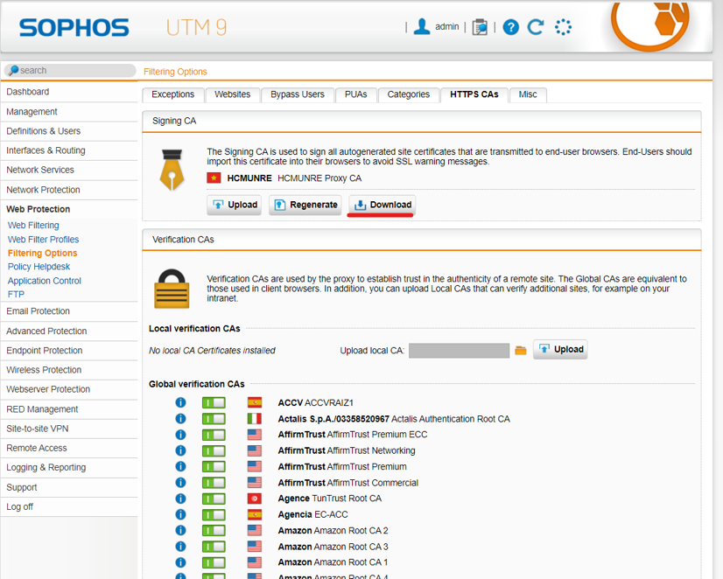

Tải Signing CA và Import vào máy





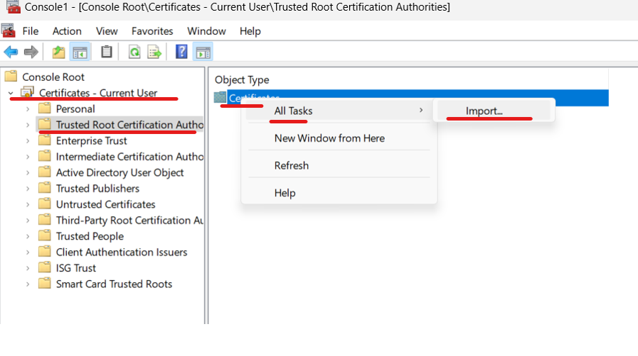

Import file vừa tải và cài theo mặc định.

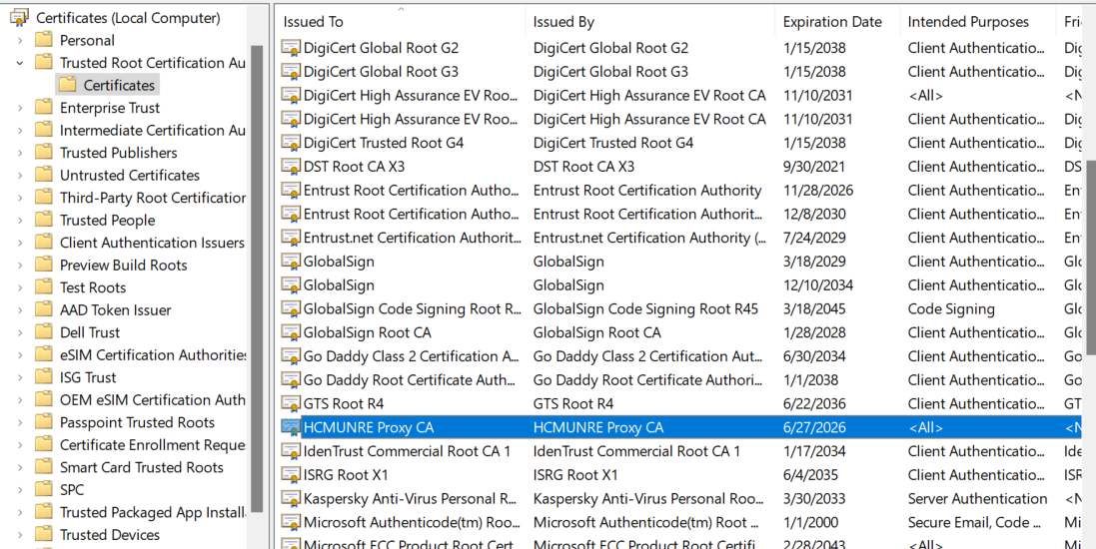

Sau khi import và cấp quyền thì Upload lên lại

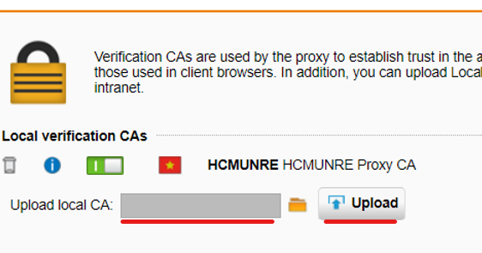

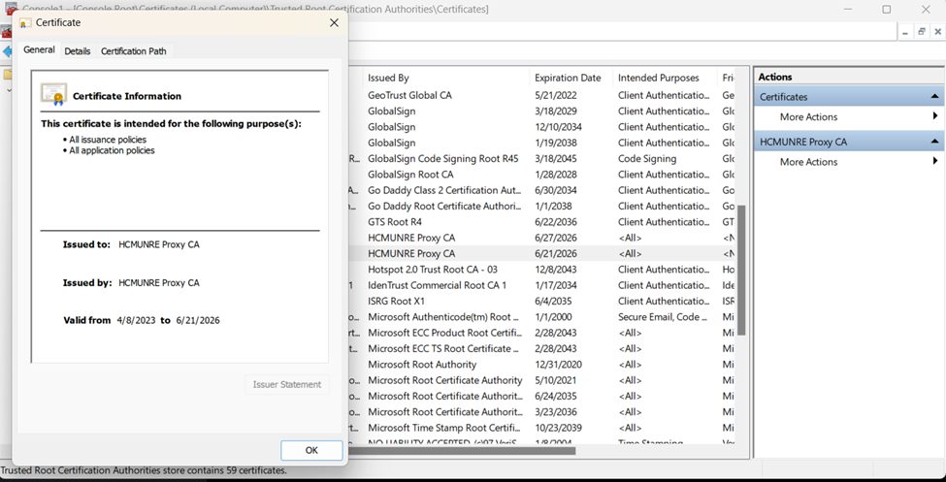



Thiết lập các quy tắc

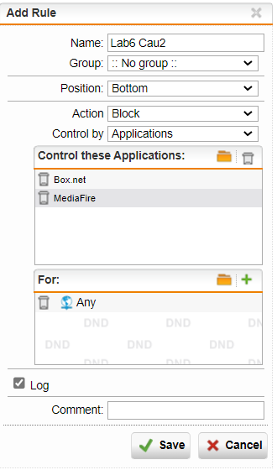

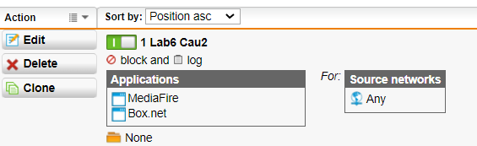

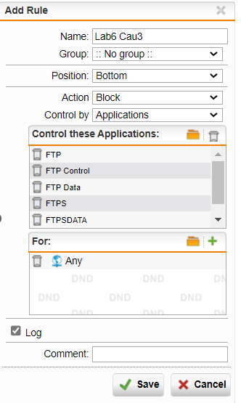

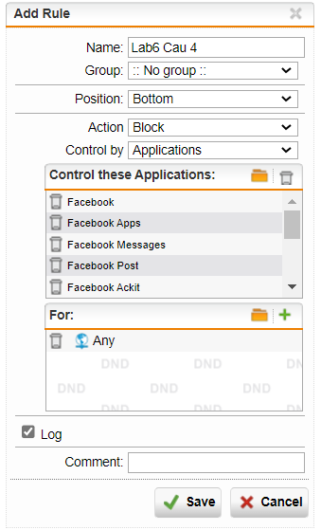

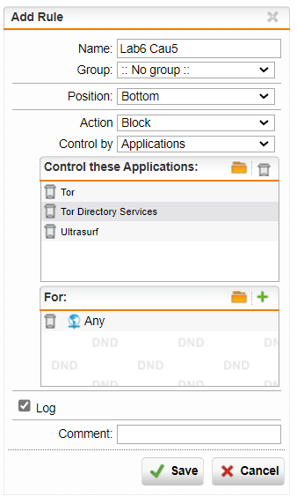

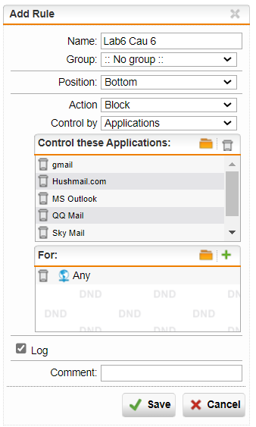

**Kết quả:**

Các website có https trên Internet Explorer không còn xảy ra tình trạng bị cảnh

báo HTTPS.



Không thể truy cập các website chia sẻ file như Mediafire, Dropbox, …

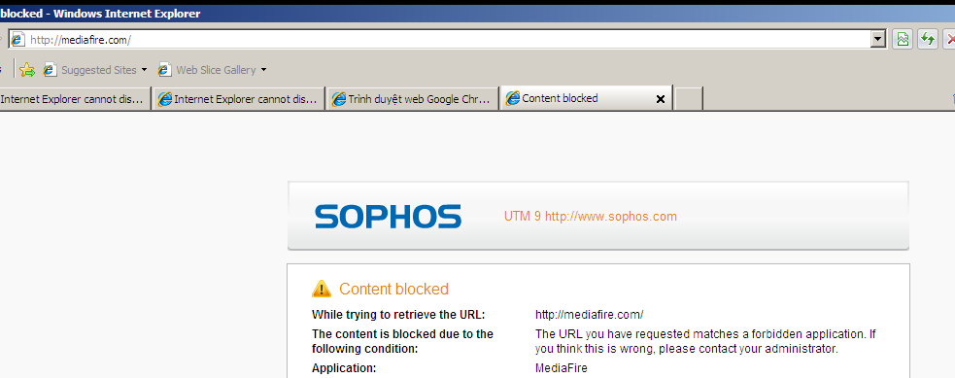



Thử nghiệm khi truy cập và sử dụng với các Mạng xã hội phổ biến.



Kiểm tra kết quả khi truy cập gmail.com; mail.uit.edu.vn; ctmail.vnu.edu.vn

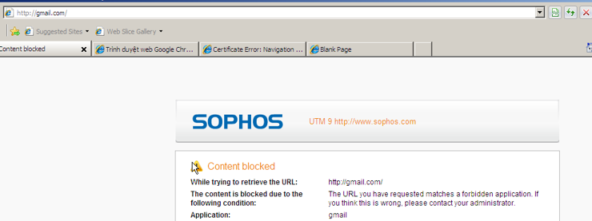

Mail.uit.edu.vn không bị chặn.





1. **LAB số 7**

**Bài làm:**

**Môi trường:**

* Máy ảo Vmware Ubuntu 22.04.2 làm DNS server
* Máy ảo Vmware Ubuntu 22.04.2 làm User
* Máy ảo Vmware Ubantu 22.04.2 làm Attacker

**Thiết lập IP tĩnh cho cả 3 máy**

* DNS server: 192.168.0.10/24
* User: 192.168.0.100/24
* Attacker: 192.168.0.200/24

Trước tiên, cần thiết lập vùng mạng NAT trước, vì có thể máy ảo không thuộc lớp mạng 192.168.0.0/24.

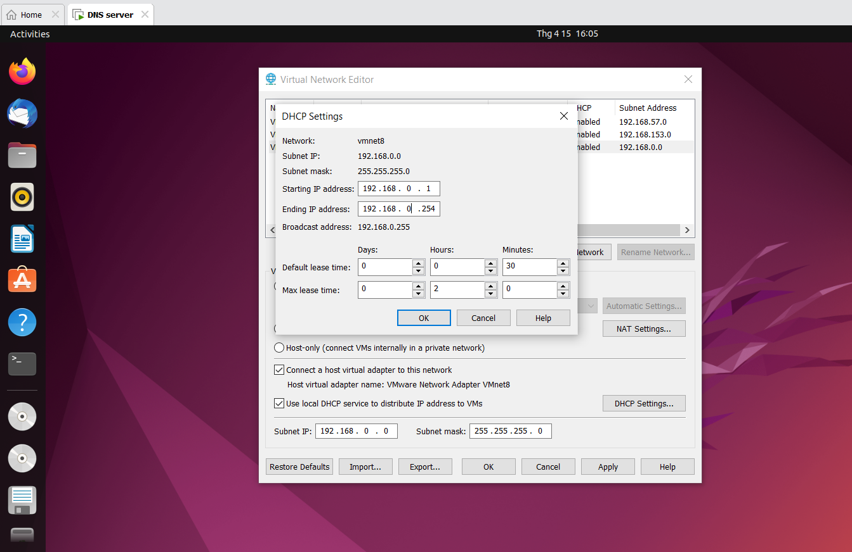

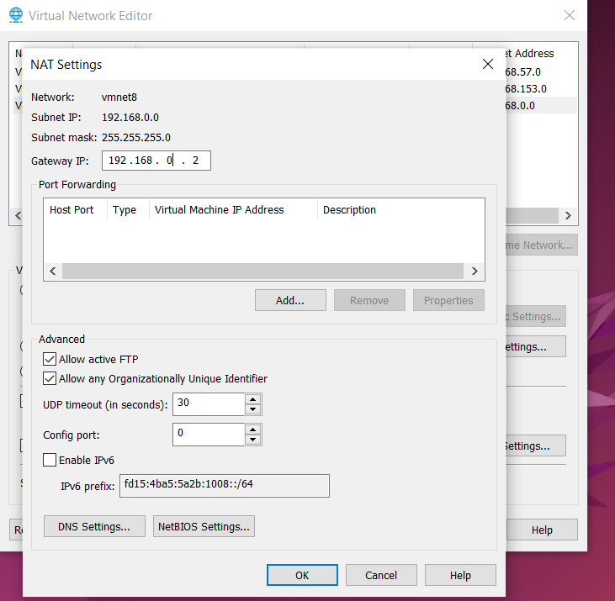

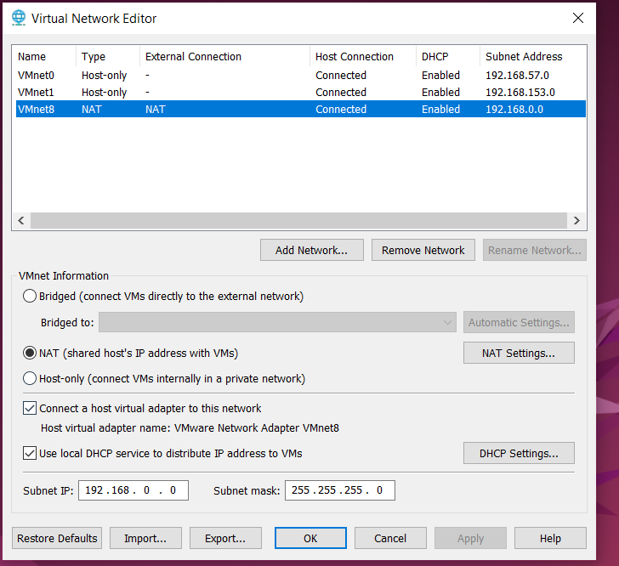

2.1. Install and configura the DNS server

Sau đó ta thiết lập IP tĩnh cho DNS server như sau:

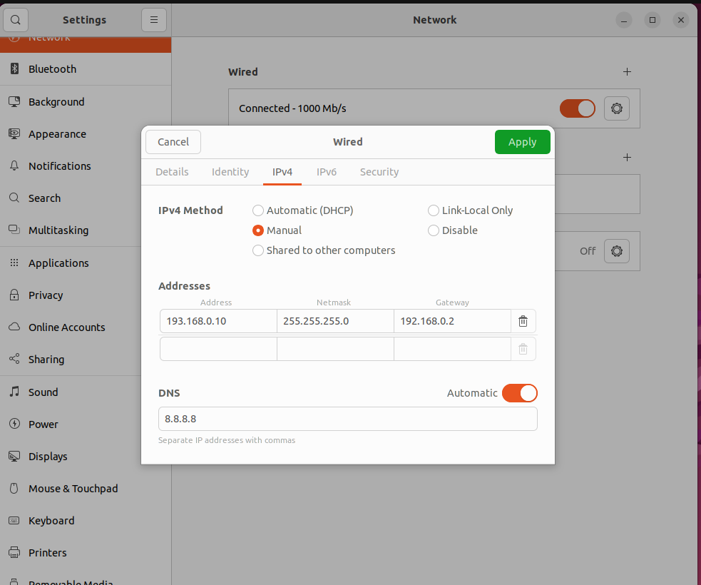

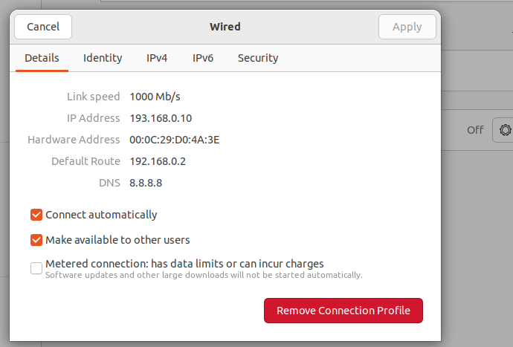

Và sau đó restart lại máy để apply vào. Sau đó vào terminal để kiểm tra bằng lệnh: ifconfig.

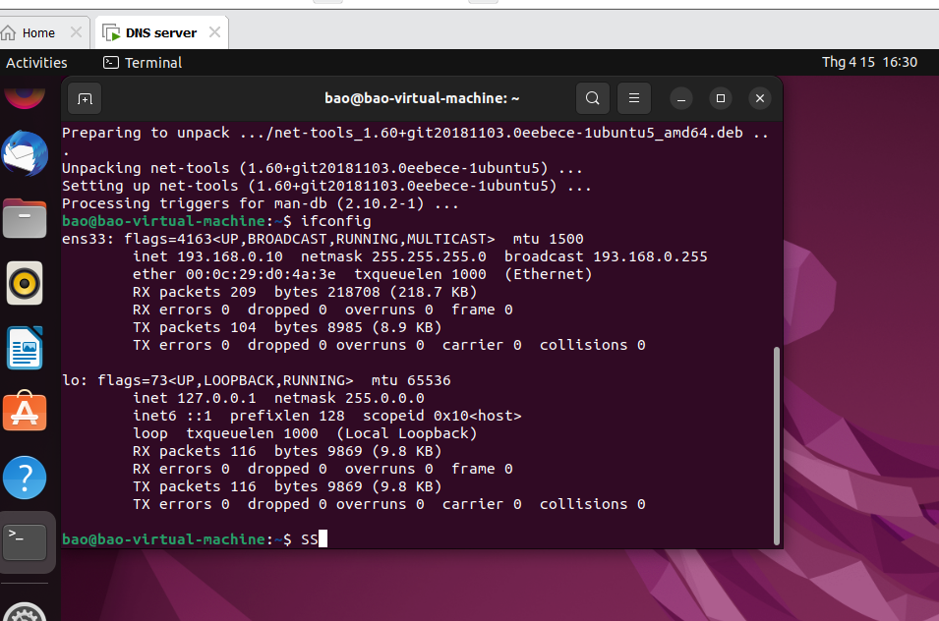

Và kiểm tra tốc đọ mạng google: ping google.com

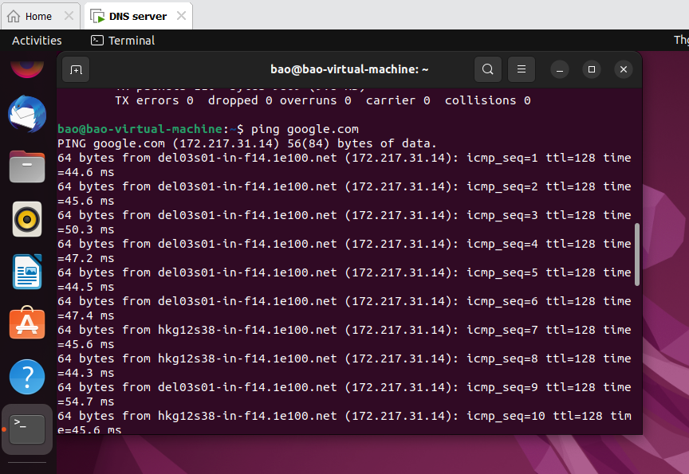

Và cài bind9 vài DNS Server này: sudo apt-get install bind9:

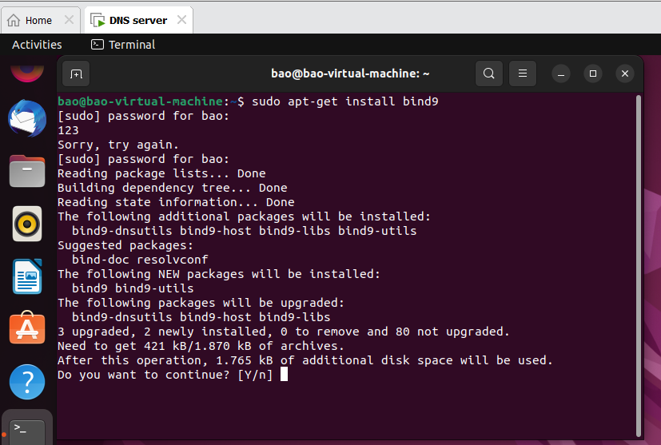

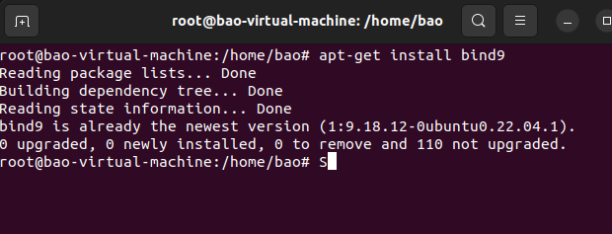

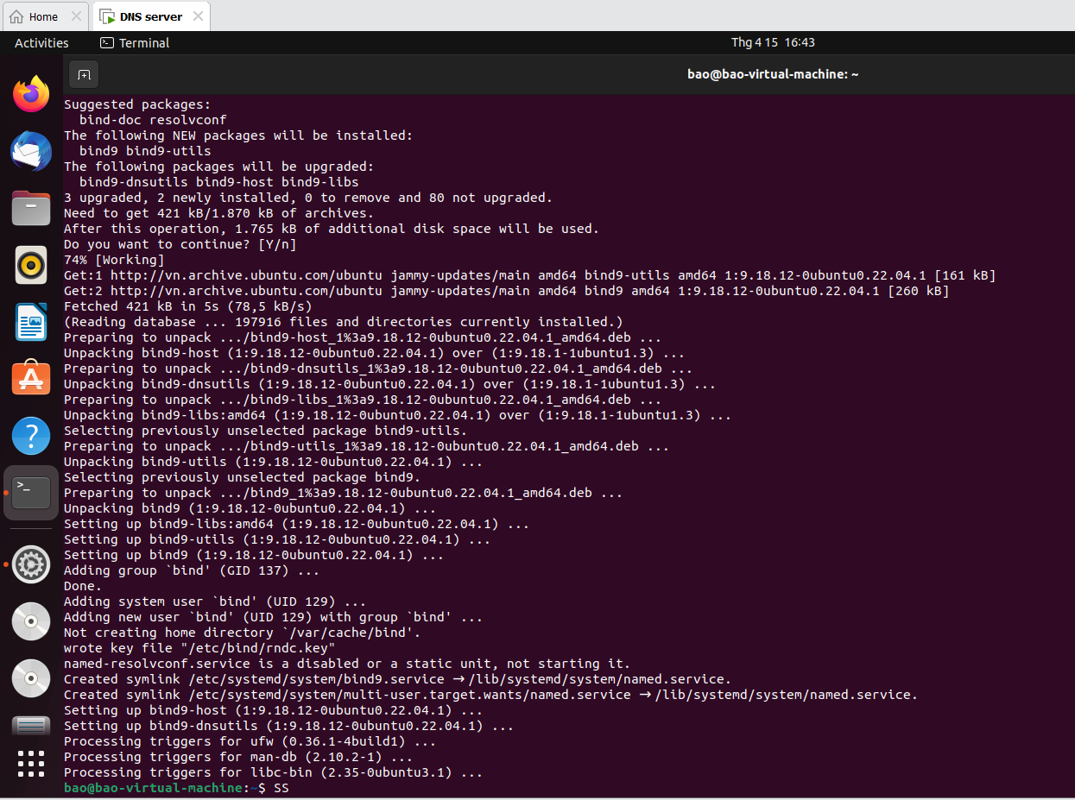

Step 2: Tạo file có tên named.conf.options

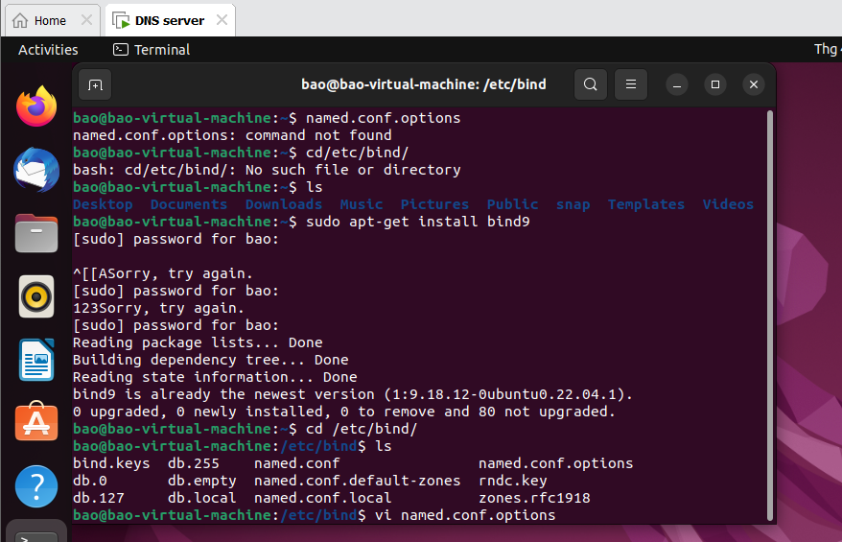

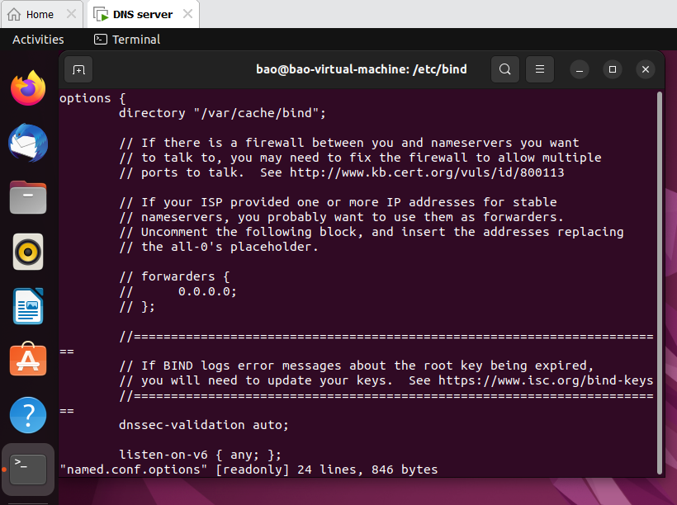

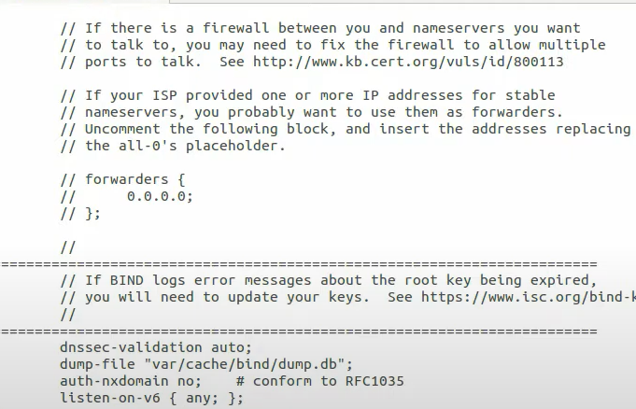

Step 3: Tạo zone

Ta sử dụng một domain là example.com

Và đườn dẫn /etc/bind/ để tạo file named.conf với nội dung như trên

2.2. Cấu hình máy User

Bên máy này cũng thiết lập IP tĩnh 192.168.0.100

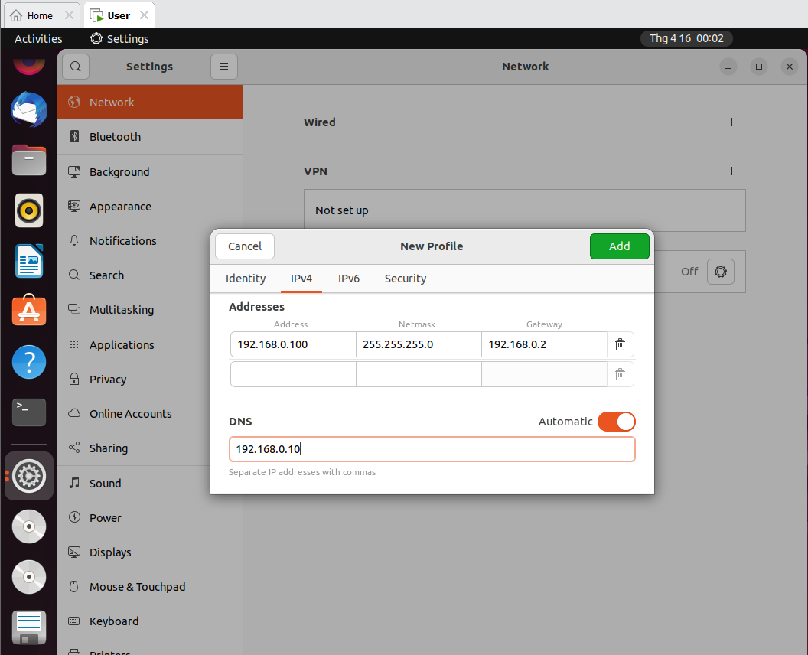

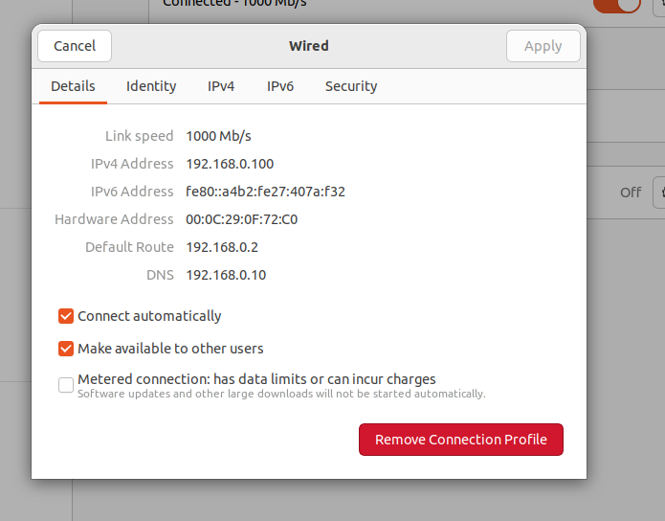

Và ta chỉnh sửa file /ect/resolv.conf để chỉ ra khi cần phân giải tên miền thì phải thông qua máy nào (IP).

Ở đây ta thiết đặt là nameserver 192.168.0.10

Restart lại để apply nó

2.3. Attacker

Ta không cần cấu hình gì nhiều- chỉ đạt mỗi IP cho nó như mặc định của mô hình: 192.168.0.200

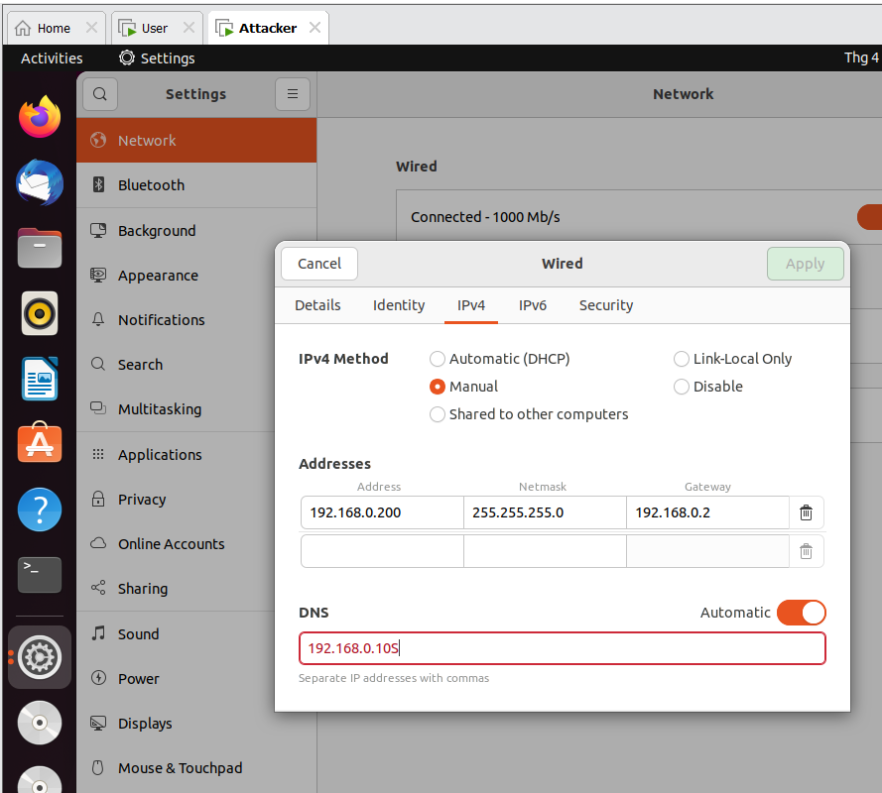

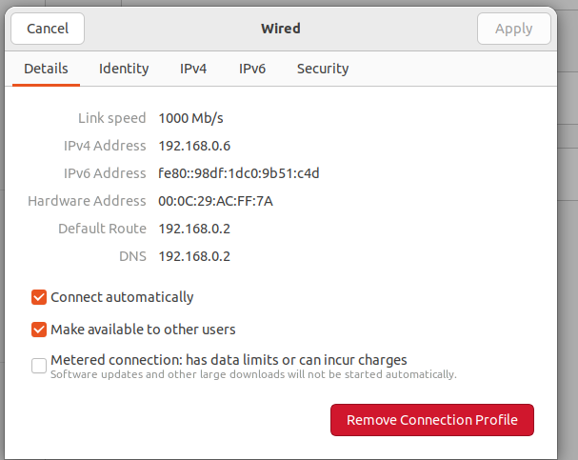

2.4. Ta sử dụng lệnh dig [www.example.com](http://www.example.com) trên máy User để xem một vài thông tin về domain [www.example.com](http://www.example.com)

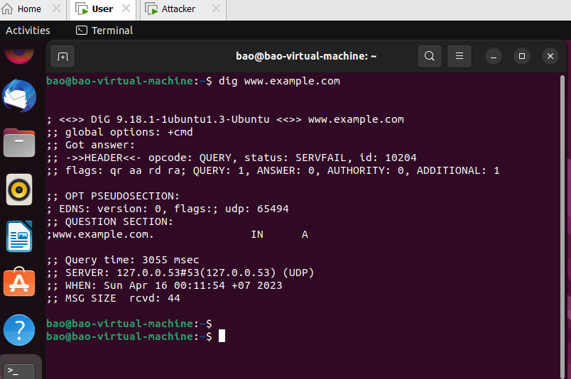

ANSWER SECTION chứa bảng ánh xạ DNS. Ví dụ [www.example.com](http://www.example.com) là 192.168.0.101

3.2. Task 1 – Attacker have alrealy compromised the victim’s machine

Trong tấn công này, attacker xân nhập máy người dùng có quyền chỉnh sửa file/etc/host để chuyển hướng truy cập của người dùng đến địa chỉ độc hại

Ví dụ như trường hợp attacker có thể telnet đến máy user và có quyền chỉnh sửa file host đó.

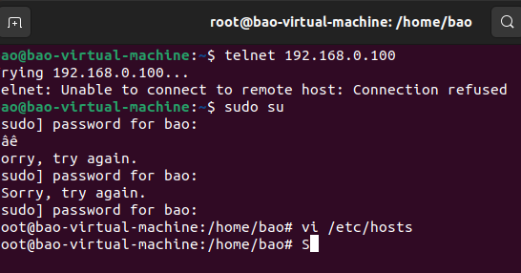

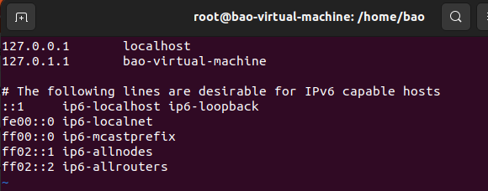

Attacker chuyển hướng tên miền [www.example.com](http://www.example.com) vốn được maping đến 192.168.0.101, thì đổi thành 192.168.0.200 [www.example.com](http://www.example.com) (địa chỉ Attacker)

Đối với nslookup thì có vẻ nó không khả quang, như lệnh ping hoặc truy cập bằng web browser thì được

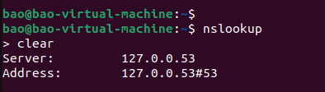

3.2- Dicrectly Spoof Response to User

Trong phần này, khi User truy vấn tên miền, thì nó sẽ gửi một gói tin DNS request đến DNS server. Lúc này, Attacker sniff được, lấy thông tin từ gói tin đó và giả mạo một gói tin phản hồi DNS response đáp ứng đầy đủ các yêu cầu của một gói DNS response thật, nhưng trong gói này Attacket đã đổi IP domain cần truy vấn thành IP độc hại của mình mong muốn.

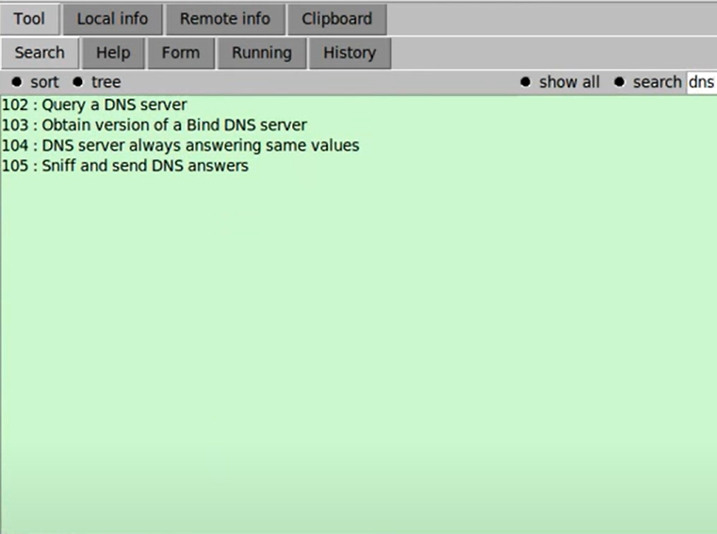

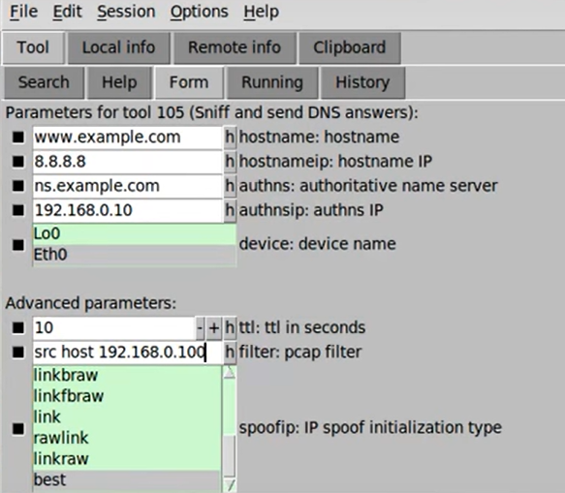

Trong này, Attacker sử dụng công cụ Netwag để thực hiện điều này. Và trong trường hợp filter gõ src host <địa chỉ ip user> để chỉ tấn công mỗi ip user này

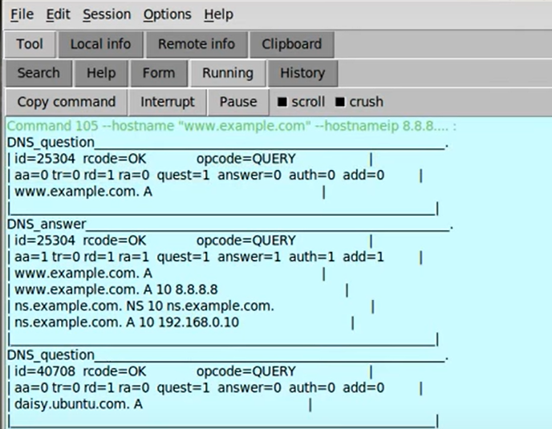

3.3-Task 3- DNS server Cache Poisoning

Trong phần tấn công, Attacker tấn công vào máy server thay vì máy người dùng để đạt hiệu quả. Vì khi user truy vấn 1 tên miền không nằng trong DNS server (Apollo), thì DNS server này sẽ truy vấn một Root DNS server ở a nằm ngoài mạng local. Lợi dụng điểm này, Attacker sẽ gởi một tin giả mạo đến DNS server trước khi gói tin từ Root DNS server phản hồi về sẽ giống như tấn công ở Task 2 nhưng lần này nhằm vào DNS server.

Cuộc tấn công này sẽ lâu dài, vì kết quả của gói tin giả mạo sẽ được lưu trên DNS cache của server. Từ đó, mà nhiều user khi truy cập tên miền đó thông qua DNS server sẽ cũng bị ảnh hưởng.

Trước khi làm phần này nên configure một số thứ bên DNS server để các máy mà thiết lập DNS đến server 192.168.0.10 đều có thể truy vấn được

Cấu hình của forwarding DNS server

Bên máy user và attacker thì trong file /ect/resolv.còn phải chỉ ra nameserver 192.168.1.10 – là địa chỉ của DNS server

Giờ thì truy cập thử bằng nslookup trên máy user. User đã truy xuất thành công và tiếp tục trên attacker sẽ tấn công vào DNS server.